|  |
| --- |
| **2017年深圳市**  **食品及食用农产品**  **抽检情况报告**  **(白皮书)** |

深圳市食品药品监督管理局

2018年3月

目 录

前言

一、2017年食品及食用农产品抽检总体情况 1

二、2017年食品抽检情况 3

**（一）食品抽检整体情况 3**

1．总体情况概述 3

2．2017年日常监督抽检情况概述 6

**（二）各区（新区）食品安全日常监督抽检情况 7**

1．整体概况 7

2．2017年各区食品安全日常监督抽检情况 9

**（三）各食品品种日常监督抽检情况分析 19**

1．整体概况 19

2．2017年重点品种食品日常监督抽检情况 21

**（四）重点业态抽检单位及日常监督抽检情况 23**

1．2017年重点业态日常监督抽检整体概况 23

2．2017年重点业态与其他业态日常监督抽检情况对比 27

3．2016年与2017年重点业态抽检情况比较 28

**（五）各抽样环节日常监督抽检情况 29**

1．整体概况 29

2．各环节食品日常监督抽检情况 30

**（六）日常监督抽检不合格项目类别分布情况 31**

**（七）典型专项抽检任务 32**

三、2017年食用农产品抽检情况 47

**（一）总体情况 47**

1．食用农产品质量安全例行监测概述 47

2．全市食用农产品质量安全监测（位点监测）抽检情况概述 **50**

**（二）全市食用农产品例行监测种植业产品监测情况 50**

1．蔬菜监测情况 51

2．食用菌监测情况 52

3．水果监测情况 52

4．全市各区种植业产品监测结果比较 53

5．种植业产品各监测场所结果比较 54

**（三）全市食用农产品例行监测畜禽产品监测情况 54**

1．全市各区畜禽产品监测情况 55

2．畜禽产品各监测场所结果比较 55

**（四）全市食用农产品例行监测水产品监测情况 56**

1．全市各区水产品监测结果比较 56

2．水产品各监测场所结果比较 57

**附录A：食品安全日常抽样检验工作抽样基本原则 58**

**附录B：食品抽检分类表 60**

前 言

食品安全抽检就是从样品总体中抽取具有代表性的样品，以代表性样品的检验结果反映样品总体的质量水平，旨在提高食品安全质量水平，防止风险扩散以及最大程度降低危害，对于保障食品安全、保护人民健康发挥着重要的作用。

2017年是我市食品药品民生工程与创建国家食品安全示范城市齐头并进的一年，深圳市食品药品监督管理局针对当前食品安全面临的风险隐患，认真落实“四个最严”的要求，坚持问题导向开展食品和农产品抽检的工作部署，持续加大抽检力度，对不合格产品和企业严格查处、“零容忍”，努力为人民群众“舌尖上的安全”把好关。

本白皮书通过对2017年食品及食用农产品抽检情况，进行多维度分析，全面展现了2017年深圳市食品及食用农产品安全状况，使相关从业人员及广大市民能够了解我市食品及食用农产品安全情况，同时为监管单位提供针对性参考依据。

一、2017年食品及食用农产品抽检总体情况

2017年，深圳市食品药品监督管理局有重点、分层次的开展日常监督抽检、专项抽检、执法抽检和评价性抽检等各项食品安全抽检工作，具有以下主要特点：**一是抽检全覆盖。**日常监督抽检是年度抽检计划的重要组成部分，属于全覆盖式抽检,是对外信息公开的主要数据来源。为确保监督检验工作抽样覆盖范围的全面性和科学性，深圳市食品药品监督管理局牵头制定了《食品安全日常抽样检验工作抽样基本原则》（见附录A），对抽样覆盖要求、抽检频次要求做了严格规定，包括按照各区人口数及经营单位数确定各区抽检数量系数比例、设置各经营主体抽检频次上限等，以确保日常监督抽检覆盖所有食品品种，覆盖在产获证食品生产企业，覆盖生产、流通、餐饮、网络销售等不同业态等。**二是以问题为导向、专常互补。**结合日常抽检、既往抽检等发现的问题，聚焦群众关切，紧盯风险程度高、消费量大的重点品种，在计划性日常监督抽检的基础上，适时组织开展专项抽检工作；针对舆情热点、突发性食品安全重点问题等，不定期开展具有高靶向性的执法抽检。**三是探索科学创新的抽检形式。**在现有基础上，扩大评价性抽检试点规模、采用新技术创新抽检方式、方法，快速掌握抽检情况，并通过国际标准比对的方式客观评价抽检工作与食品安全状况的相关性。

全年共完成食品及食用农产品定量抽检145381批次，实现9.7批次/千人覆盖率（按照深圳常住人口1500万计算），达到民生工程9批次/千人覆盖率的既定目标。近五年，深圳市食品及食用农产品抽检覆盖率得到大幅提升，从2.3批次/千人提升到9.7批次/千人（见图1-1）。其中食品抽检71615批次样品，包括日常监督抽检40460批次，专项抽检14793批次，评价性筛查抽检14340批次，执法抽检2022批次；食用农产品定量检测73766批次样品，包括质量安全例行监测12960批次，质量安全监测（位点监测）38163批次，监督抽检19520批次，质量安全风险性评价3123批次。食品及食用农产品抽检整体合格率为97.8%[a]，高于全国平均水平（97.6%，数据来源自国家食品药品监管总局网站）。

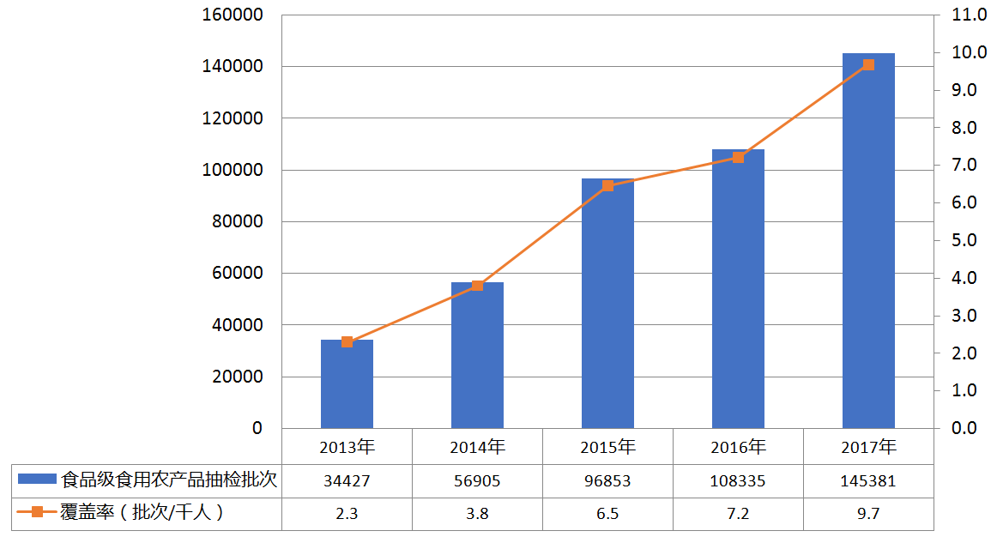

图1-1 2013年-2017年食品及食用农产品定量抽检对比情况

注：[a].合格率统计数据来源为食品日常监督抽检任务和食用农产品质量安全例行监测任务。

二、2017年食品抽检情况

## （一）食品抽检整体情况

1．总体情况概述

根据年度抽检计划、监管实际以及食品安全热点舆情应对需要， 2017年，深圳市食品药品监督管理局在全市范围内共组织抽检了食品71615批次样品，总体抽检合格率为98.1%。其中，日常监督抽检40460批次，专项抽检14793批次，评价性筛查抽检14340批次，执法抽检2022批次。近5年，我市食品抽检数量稳步提升（见图2-1），2017年各辖区抽检数量见图2-2。2017年抽检共涉及生产经营单位16812家，达到4.8批次/千人（按照深圳常住人口1500万计算）的抽检覆盖率；共检测食品安全指标762204项次，达到50.8项次/千人的项目检测覆盖率。

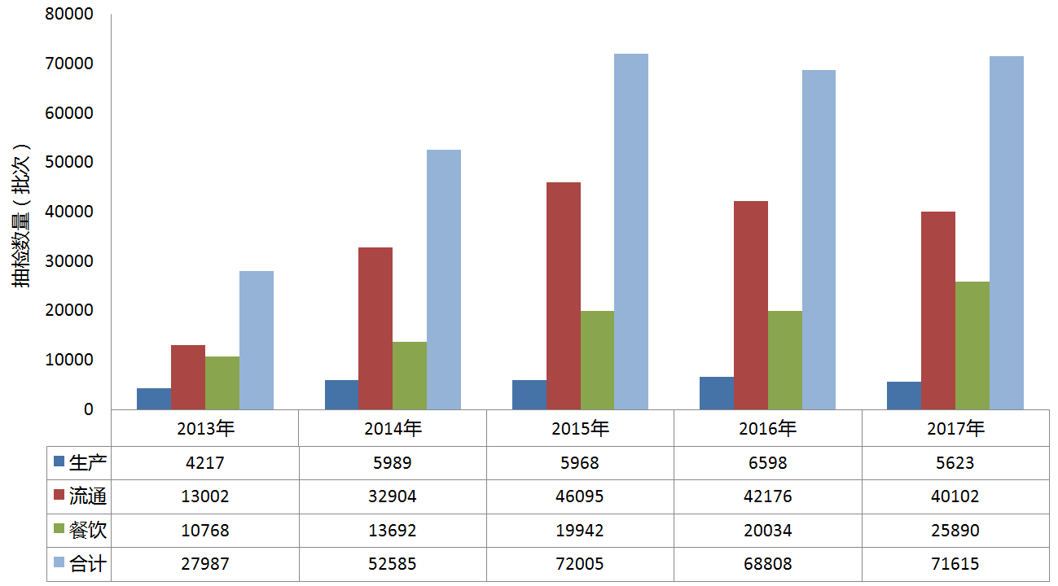

图2-1 2013-2017年食品安全抽检批次情况

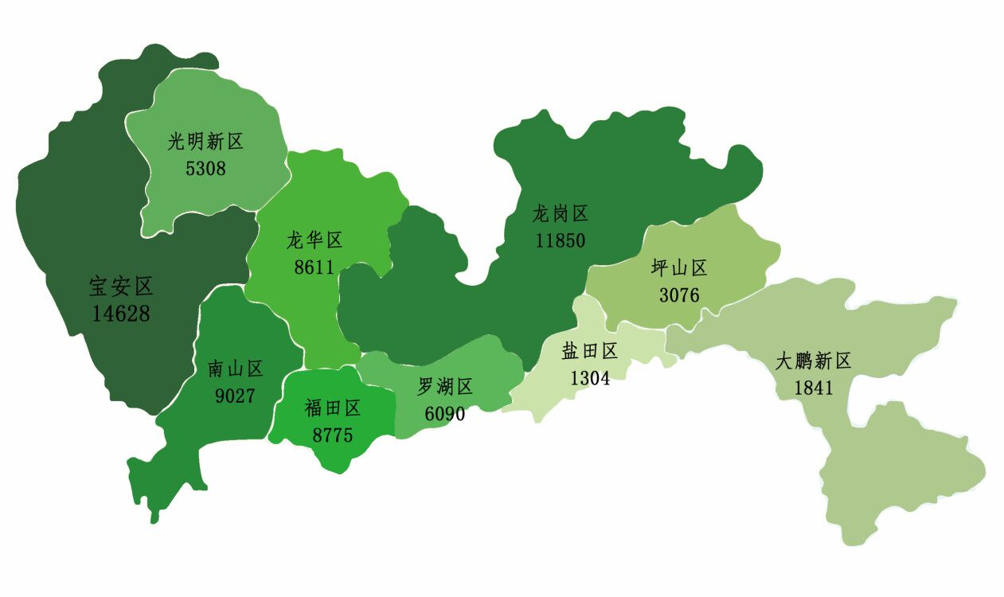

注：各区数据未包含网络抽检数据

图2-2 2017年各区食品抽检批次

市食药局根据市民消费习惯及监管责任重点制定了重点业态[b]保障制度，在保障重点业态的基础上，根据风险防控理念，对存在风险较高的其他业态提高了抽检权重。2017年全年抽检重点业态样品37450批次，占比52.3%；抽检其他业态样品(除网络渠道样品抽检)33060批次，占比46.2%；抽检网络配餐、微信售卖、电商平台等网络渠道样品1105批次，占比1.5%。我市重点业态、其他业态及网络抽检的合格率均在98.0%以上（见图2-3）。

注：[b].重点业态指全部生产单位，流通环节的商场超市、批发市场、批发企业和集贸市场，餐饮环节的学校及托幼机构、中央厨房、连锁餐饮、集中用餐配送、工厂食堂、重大活动接待单位、超市餐饮、单位食堂和建筑工地食堂。

图2-3 各业态抽检情况

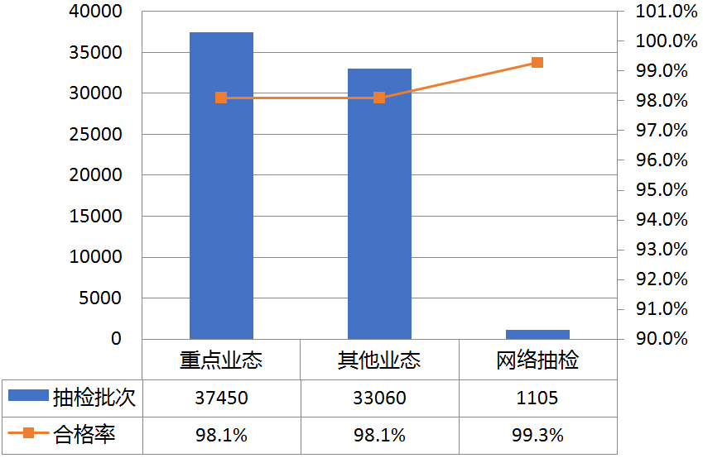食品安全日常监督抽检任务是年度抽检计划中最重要的组成部分，作为衡量我市食品安全整体情况的重要依据，2017年日常监督抽检任务占全年抽检任务总量的56.5%，重点进行分析。

自2016年开始，深圳市以67500批次作为抽检总批次年度目标，坚持广泛覆盖，近五年食品日常监督抽检总体合格率稳中有升，说明我市食品安全水平稳中向好（见图2-4）。

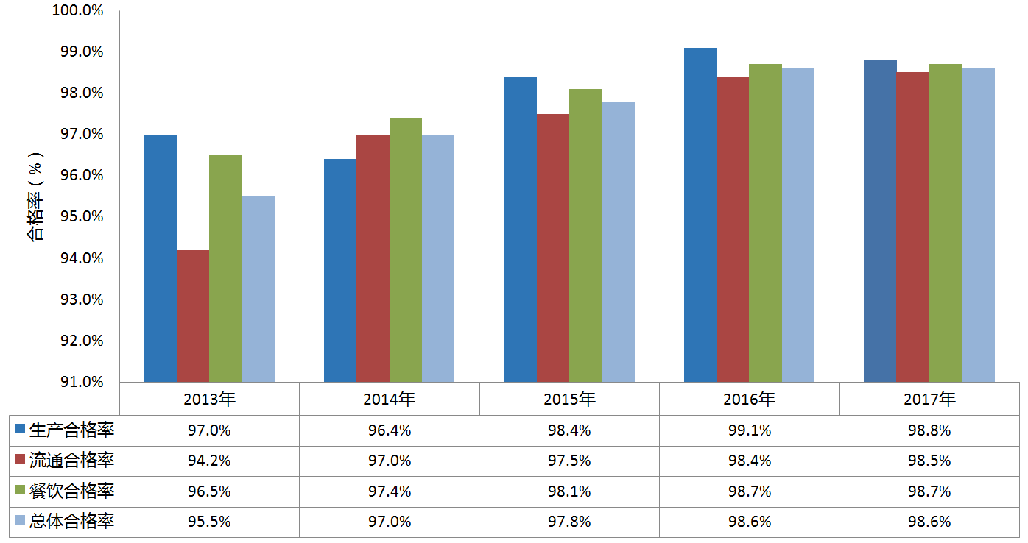

图2-4 2013-2017年日常监督抽检合格率情况

### 2．2017年日常监督抽检情况概述

2017年，深圳市食品药品监督管理局对全市生产、流通和餐饮三个环节进行了日常监督抽样检验，共抽检40460批次样品，总体抽检合格率为98.6%(见表2-1)，与2016年持平。2016年与2017年日常监督抽检批次情况见表2-2、图2-5。抽检结果表明，我市食品安全形势总体平稳，一是纳入2017年市政府民生实事、市民消费量较大的重点食品品种日常监督抽检合格率总体保持较高水平，其中，乳制品为99.7%，大米为99.6%，食用油为99.4%，肉制品为98.5%；二是生产、流通、餐饮三环节重点业态情况良好，共抽检20809批次样品，合格率为98.8%，高于总体合格率0.2个百分点。

表2-1 2017年食品日常监督抽检情况表

| 环节 | | 抽检家次数 | 抽检批次 | 合格批次 | 检验总项次 | 抽检样品 合格率（%） |
| --- | --- | --- | --- | --- | --- | --- |
| 生产 | | 2060 | 3721 | 3675 | 64565 | 98.8 |
| 流通 | | 5362 | 17954 | 17692 | 289270 | 98.5 |
| 餐饮 | 原料 | 6406 | 14386 | 14262 | 93698 | 99.1 |
| 成品 | 1845 | 4399 | 4279 | 71618 | 97.3 |
| 合计 | 8251 | 18785 | 18541 | 165316 | 98.7 |
| 总计 | | 15673 | 40460 | 39908 | 519151 | 98.6 |

表2-2 2016年与2017年日常监督抽检批次情况表

| 环节 | 2016年 | | | 2017年 | | |
| --- | --- | --- | --- | --- | --- | --- |
| 抽检  批次 | 合格  批次 | 抽检样品 合格率(%) | 抽检 批次 | 合格 批次 | 抽检样品 合格率(%) |
| 生产 | 4612 | 4569 | 99.1 | 3721 | 3675 | 98.8 |
| 流通 | 24474 | 24078 | 98.4 | 17954 | 17692 | 98.5 |
| 餐饮 | 15445 | 15249 | 98.7 | 18785 | 18541 | 98.7 |
| 合计 | 44531 | 43896 | 98.6 | 40460 | 39908 | 98.6 |

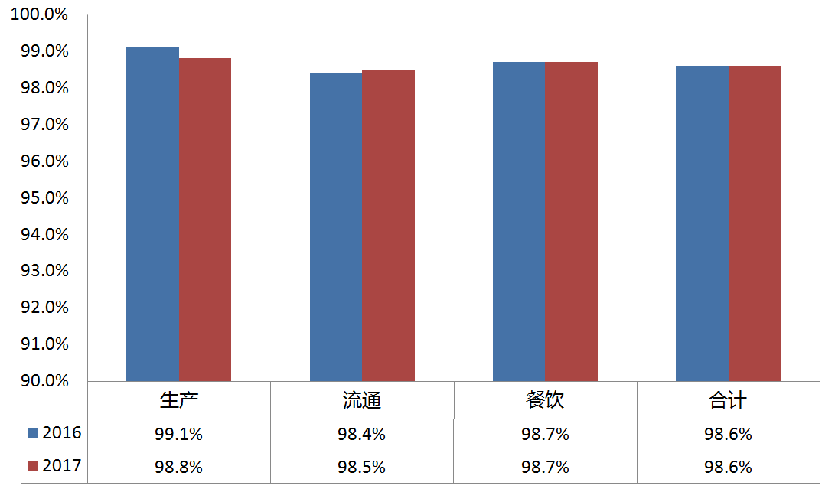

图2-5 2016年与2017年日常监督抽检合格率情况

## （二）各区（新区）食品安全日常监督抽检情况

1．整体概况

我市10个行政区域的日常监督抽检合格率普遍较高（见表2-3、图2-6），表明各区食品质量安全状况保持在较高水平。其中，福田区、罗湖区、南山区的抽检合格率分别为99.1%、98.9%、98.8%，高于全市平均水平。

表2-3 2017年各辖区食品安全抽检总体情况表

| 区 域 | | 生产 | 流通 | 餐 饮 | | | 总计 | 合格率（%） |
| --- | --- | --- | --- | --- | --- | --- | --- | --- |
| 原料 | 成品 | 合计 |
| 福田区 | 抽检批次 | 0 | 2073 | 2008 | 588 | 2596 | 4669 | 99.1 |
| 合格批次 | 0 | 2052 | 2000 | 576 | 2576 | 4628 |
| 罗湖区 | 抽检批次 | 174 | 1559 | 1267 | 388 | 1655 | 3388 | 98.9 |
| 合格批次 | 173 | 1537 | 1262 | 378 | 1640 | 3350 |
| 南山区 | 抽检批次 | 263 | 2349 | 1977 | 593 | 2570 | 5182 | 98.8 |
| 合格批次 | 263 | 2319 | 1963 | 575 | 2538 | 5120 |
| 盐田区 | 抽检批次 | 3 | 342 | 333 | 82 | 415 | 760 | 98.4 |
| 合格批次 | 3 | 336 | 329 | 80 | 409 | 748 |
| 宝安区 | 抽检批次 | 879 | 3930 | 2941 | 951 | 3892 | 8701 | 98.5 |
| 合格批次 | 861 | 3876 | 2907 | 928 | 3835 | 8572 |
| 龙岗区 | 抽检批次 | 1360 | 2628 | 2356 | 598 | 2954 | 6942 | 98.5 |
| 合格批次 | 1341 | 2584 | 2326 | 586 | 2912 | 6837 |
| 光明新区 | 抽检批次 | 347 | 1340 | 1015 | 322 | 1337 | 3024 | 98.3 |
| 合格批次 | 344 | 1326 | 1003 | 300 | 1303 | 2973 |
| 坪山区 | 抽检批次 | 216 | 850 | 654 | 199 | 853 | 1919 | 98.5 |
| 合格批次 | 213 | 835 | 648 | 194 | 842 | 1890 |
| 龙华区 | 抽检批次 | 429 | 2541 | 1451 | 610 | 2061 | 5031 | 98.6 |
| 合格批次 | 429 | 2491 | 1443 | 596 | 2039 | 4959 |
| 大鹏新区 | 抽检批次 | 50 | 342 | 384 | 68 | 452 | 844 | 98.5 |
| 合格批次 | 48 | 336 | 381 | 66 | 447 | 831 |
| 全市 | 抽检批次 | 3721 | 17954 | 14386 | 4399 | 18785 | 40460 | 98.6 |
| 合格批次 | 3675 | 17692 | 14262 | 4279 | 18541 | 39908 |

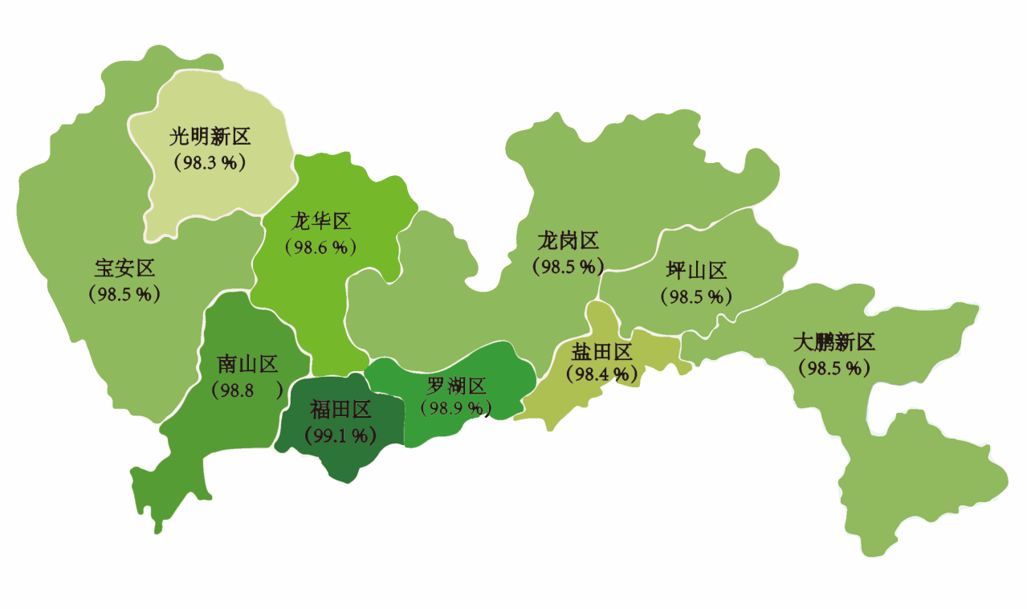

图2-6 日常监督抽检各区食品的合格率情况

2．2017年各区食品安全日常监督抽检情况

（1）福田区食品安全日常监督抽检情况

2017年福田区共抽检样品4669批次，合格样品4628批次，合格率为99.1%。福田区各街道各环节抽检情况见图2-7。福田区发现不合格食品类别主要是餐饮食品、水果制品、蔬菜制品，发现不合格项目类别主要是食品添加剂、微生物污染、生物毒素污染。

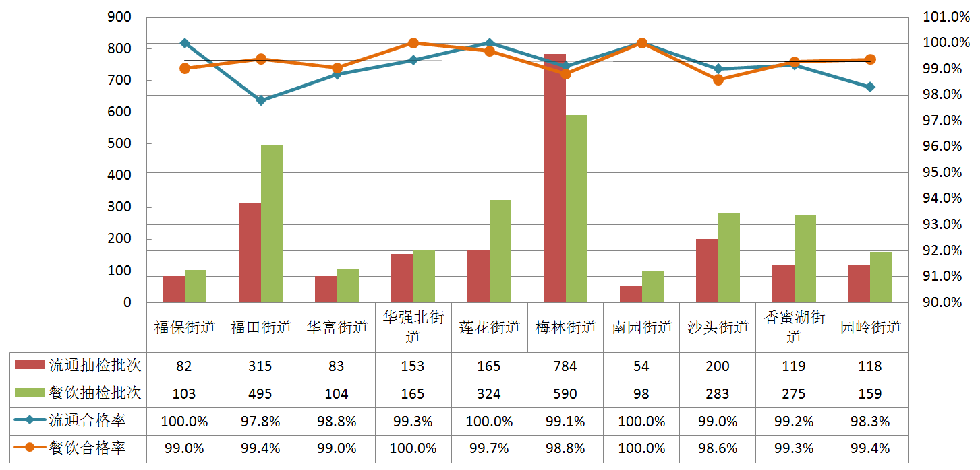图2-7 福田区各街道各环节日常监督抽检情况

（2）罗湖区食品安全日常监督抽检情况

2017年罗湖区共抽检样品3388批次，合格样品3350批次，合格率为98.9%。罗湖区各街道各环节抽检情况见图2-8。罗湖区发现不合格食品类别主要是餐饮食品、蔬菜制品、水果制品，发现不合格项目类别主要是食品添加剂、微生物污染、品质指标。

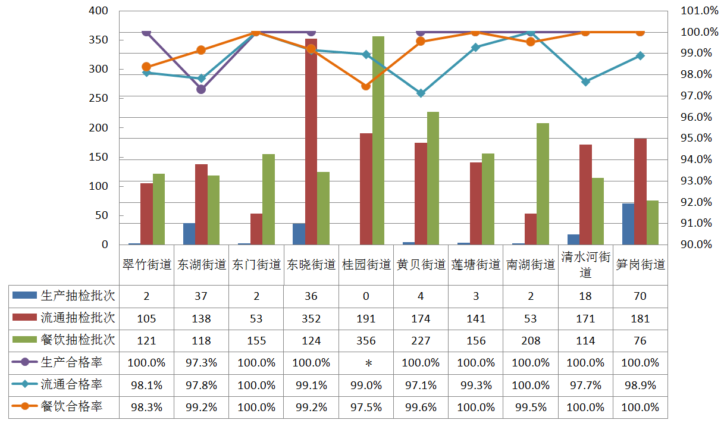

注：*.罗湖区桂园街道无食品生产企业，生产抽检批次为0,无合格率统计。

图2-8 罗湖区各街道各环节日常监督抽检情况

（3）南山区食品安全日常监督抽检情况

2017年南山区共抽检样品5182批次，合格样品5120批次，合格率为98.8%。南山区各街道各环节抽检情况见图2-9。南山区发现不合格食品类别主要是食用农产品、餐饮食品、酒类，发现不合格项目类别主要是品质指标、食品添加剂、微生物污染。

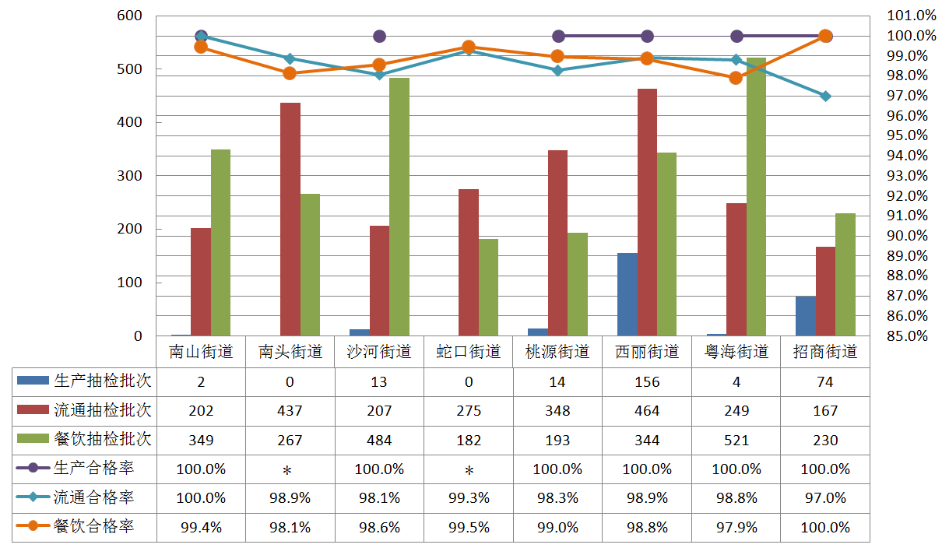

注：*.南山区南头街道及蛇口街道无食品生产企业，生产抽检批次为0,无合格率统计。

图2-9 南山区各街道各环节日常监督抽检情况

（4）盐田区食品安全日常监督抽检情况

2017年盐田区共抽检样品760批次，合格样品748批次，合格率为98.4%。盐田区各街道各环节抽检情况见图2-10。盐田区发现不合格食品类别主要是酒类，发现不合格项目类别主要是食品添加剂、微生物污染。

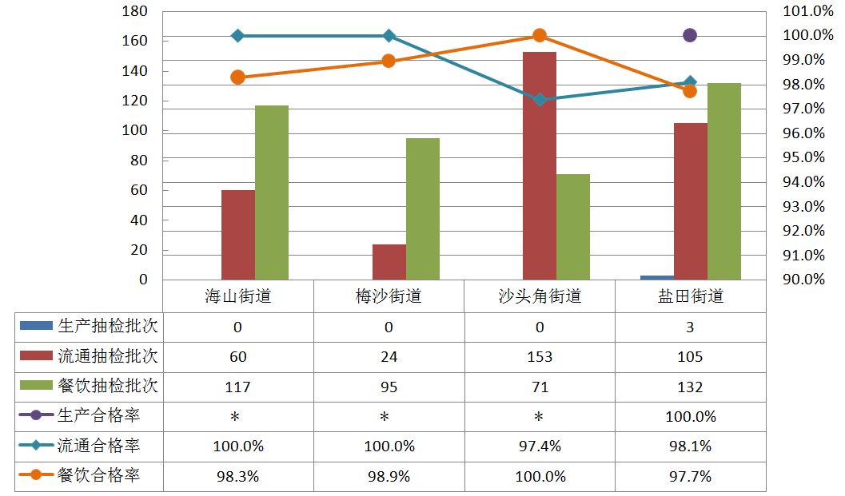

注：*.盐田区海山街道、梅沙街道及沙头角街道无食品生产企业，生产抽检批次为0,无合格率统计。

图2-10 盐田区各街道各环节日常监督抽检情况

（5）宝安区食品安全日常监督抽检情况

2017年宝安区共抽检样品8701批次，合格样品8572批次，合格率为98.5%。宝安区各街道各环节抽检情况见图2-11。宝安区发现不合格食品类别主要是酒类、餐饮食品、粮食加工品，发现不合格项目类别主要是食品添加剂、微生物污染、品质指标。

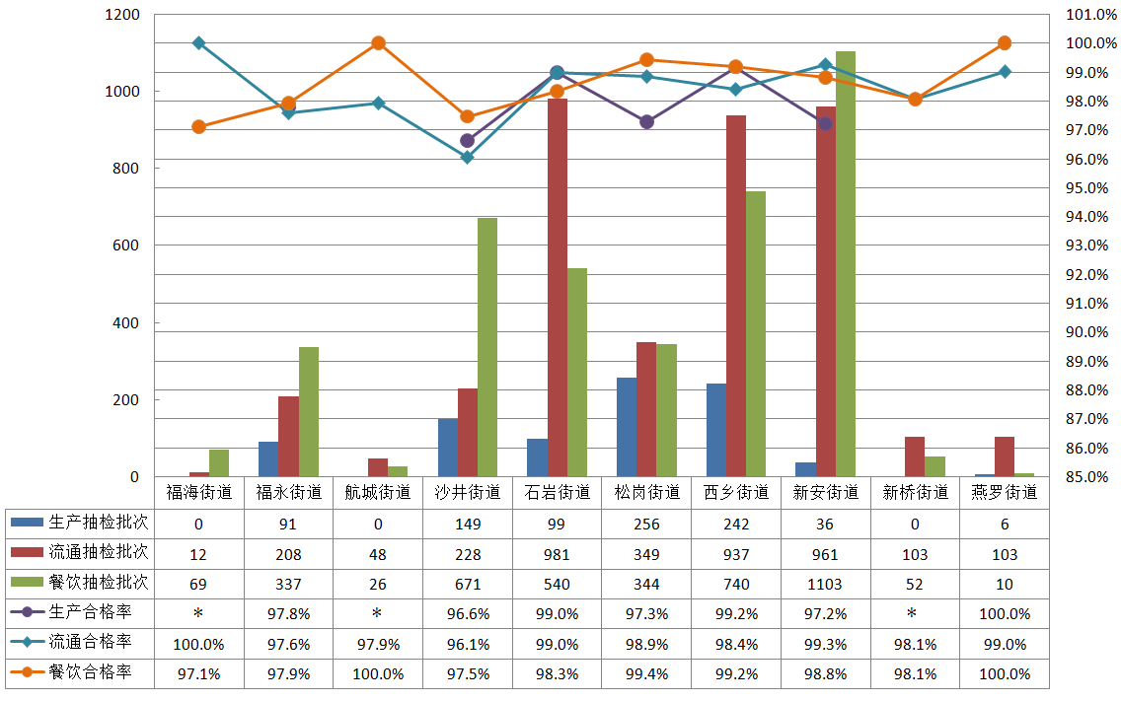

注：*.宝安区福海街道、福永街道、航城街道及新桥街道无食品生产企业，生产抽检批次为0,无合格率统计。

图2-11 宝安区各街道各环节日常监督抽检情况

（6）龙岗区食品安全日常监督抽检情况

2017年龙岗区共抽检样品6942批次，合格样品6837批次，合格率为98.5%。龙岗区各街道各环节抽检情况见图2-12。龙岗区发现不合格食品类别主要是食用农产品、肉制品、粮食加工品、饮料，发现不合格项目类别主要是微生物污染、食品添加剂、品质指标。

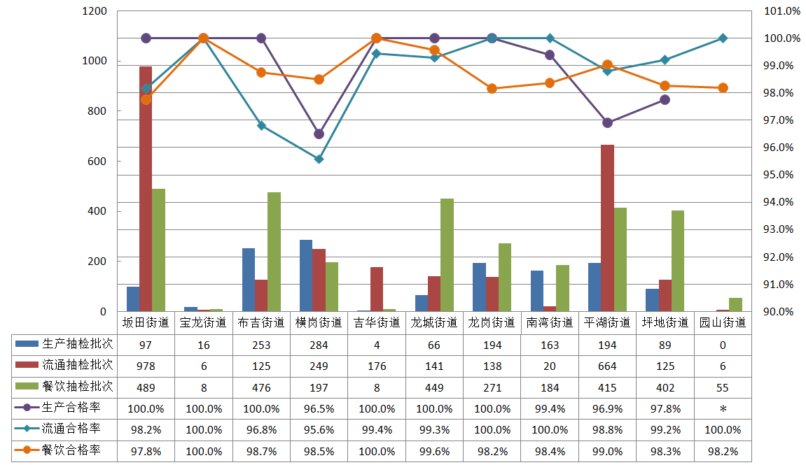

注：*.龙岗区圆山街道无食品生产企业，生产抽检批次为0,无合格率统计。

图2-12 龙岗区各街道各环节日常监督抽检情况

（7）光明新区食品安全日常监督抽检情况

2017年光明新区共抽检样品3024批次，合格样品2973批次，合格率为98.3%。光明新区各街道各环节抽检情况见图2-13。光明新区发现不合格食品类别主要是食用农产品、餐饮食品，发现不合格项目类别主要是食品添加剂、微生物污染、兽药残留。

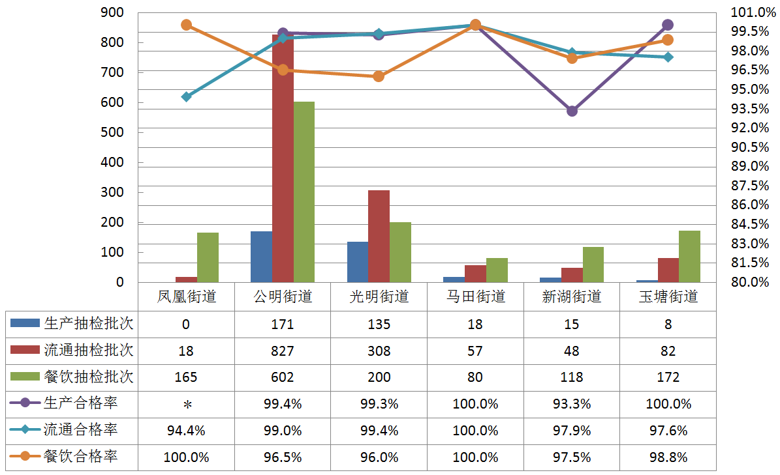

注：*.光明新区凤凰街道无食品生产企业，生产抽检批次为0,无合格率统计。

图2-13 光明新区各街道各环节日常监督抽检情况

（8）坪山区食品安全日常监督抽检情况

2017年坪山区共抽检样品1919批次，合格样品1890批次，合格率为98.5%。坪山区各街道各环节抽检情况见图2-14。坪山区发现不合格食品类别主要是蔬菜制品、糕点、酒类，发现不合格项目类别主要是食品添加剂、品质指标。

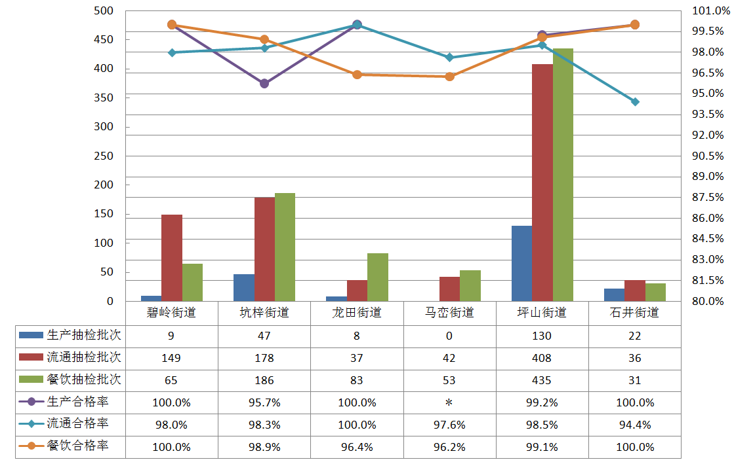

注：*.坪山区马峦街道无食品生产企业，生产抽检批次为0,无合格率统计。

图2-14 坪山区各街道各环节日常监督抽检情况

（9）龙华区食品安全日常监督抽检情况

2017年龙华区共抽检样品5031批次，合格样品4959批次，合格率为98.6%。龙华区各街道各环节抽检情况见图2-15。龙华区发现不合格食品类别主要是蔬菜制品、粮食加工品、水果制品，发现不合格项目类别主要是食品添加剂、品质指标、微生物污染。

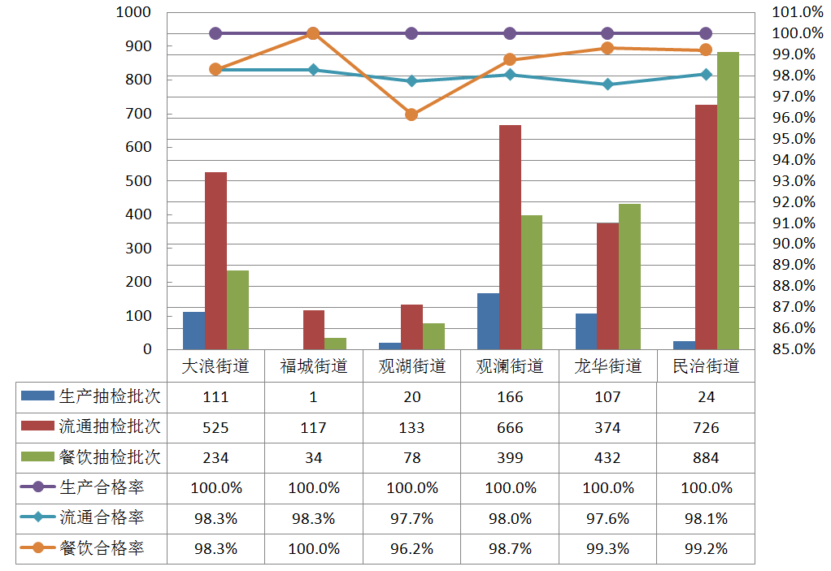

图2-15 龙华区各街道各环节日常监督抽检情况

（10）大鹏新区食品安全日常监督抽检情况

2017年大鹏新区共抽检样品844批次，合格样品831批次，合格率为98.5%。大鹏新区各街道各环节抽检情况见图2-16。大鹏新区发现不合格食品类别主要是餐饮食品、糕点，发现不合格项目类别主要是食品添加剂、微生物污染。

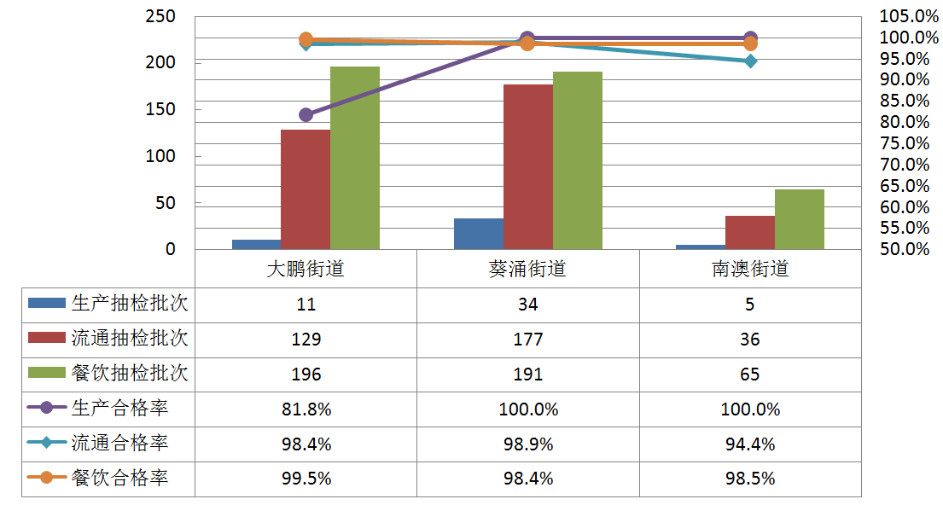

图2-16 大鹏新区各街道各环节日常监督抽检情况

## （三）各食品品种日常监督抽检情况分析

1．整体概况

日常监督抽检食品品种涵盖生产、流通、餐饮三个环节的34大类食品品种和食品相关产品，不同食品品种抽检情况见表2-4、图2-17。

（1）薯类和膨化食品、蛋制品、可可和烘焙咖啡产品、特殊医学用途配方食品、食品添加剂状况最好，合格率均达到100%。

（2）2017年度抽检817批次水果制品，合格率为94.0%，不合格样品主要出现在生产环节和流通环节，不合格项目主要为食品添加剂和微生物污染。

表2-4 各食品品种日常监督抽检情况

| 食品类别 | 抽检批次 | 合格批次 | 合格率（%） |
| --- | --- | --- | --- |
| 饼干 | 474 | 468 | 98.7 |
| 餐饮食品 | 4399 | 4279 | 97.3 |
| 茶叶及相关制品 | 1136 | 1125 | 99.0 |
| 炒货食品及坚果制品 | 609 | 605 | 99.3 |
| 蛋制品 | 280 | 280 | 100.0 |
| 淀粉及淀粉制品 | 729 | 724 | 99.3 |
| 豆制品 | 889 | 880 | 99.0 |
| 方便食品 | 421 | 419 | 99.5 |
| 蜂产品 | 234 | 229 | 97.9 |
| 糕点 | 1657 | 1638 | 98.9 |
| 罐头 | 481 | 478 | 99.4 |
| 酒类 | 2049 | 2003 | 97.8 |
| 可可及焙烤咖啡产品 | 171 | 171 | 100.0 |
| 冷冻饮品 | 154 | 149 | 96.8 |
| 粮食加工品 | 7729 | 7686 | 99.4 |
| 其他食品 | 189 | 187 | 98.9 |
| 肉制品 | 1173 | 1155 | 98.5 |
| 乳制品 | 1004 | 1001 | 99.7 |
| 食品添加剂 | 3 | 3 | 100.0 |
| 食品相关产品 | 406 | 403 | 99.3 |
| 食糖 | 804 | 798 | 99.3 |
| 食用农产品 | 2957 | 2905 | 98.2 |
| 食用油、油脂及其制品 | 1992 | 1980 | 99.4 |
| 蔬菜制品 | 1019 | 969 | 95.1 |
| 薯类和膨化食品 | 293 | 293 | 100.0 |
| 水产制品 | 441 | 432 | 98.0 |
| 水果制品 | 817 | 768 | 94.0 |
| 速冻食品 | 392 | 390 | 99.5 |
| 糖果制品 | 750 | 748 | 99.7 |
| 特殊膳食食品 | 101 | 98 | 97.0 |
| 特殊医学用途配方食品 | 9 | 9 | 100.0 |
| 调味品 | 3772 | 3741 | 99.2 |
| 饮料 | 2628 | 2597 | 98.8 |
| 婴幼儿配方食品 | 298 | 297 | 99.7 |
| 合计 | 40460 | 39908 | 98.6 |

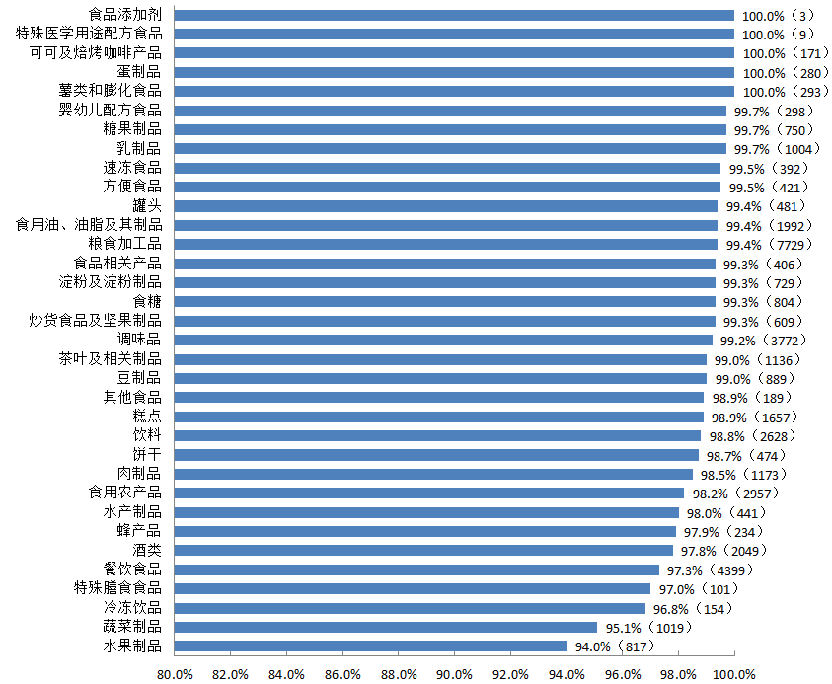

图2-17 不同食品品种日常监督抽检合格率情况图（括号内表示抽检批次）

2．2017年重点品种食品日常监督抽检情况

（1）重点品种食品日常监督整体抽检情况

2017年抽检的重点品种食品类别及批次见图2-18。

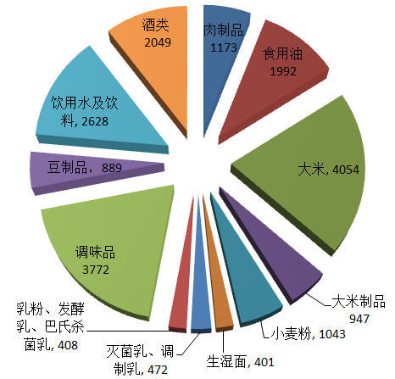图2-18 日常监督抽检重点品种食品类别及批次情况

2017年抽检十二类重点品种[c]食品共计19828批次，合格样品19637批次，合格率为99.0%，总体质量状况良好。重点品种食品的合格率情况见图2-19。

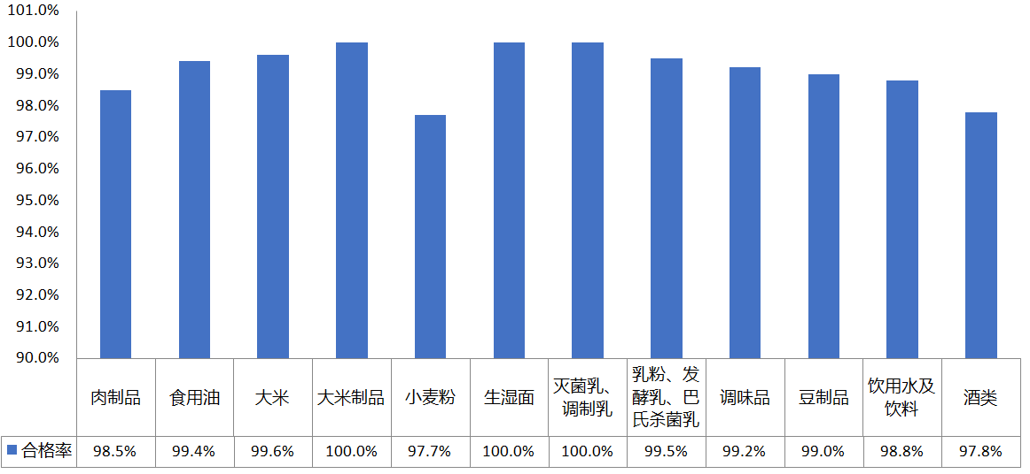

图2-19 日常监督抽检重点品种食品合格率情况

注：[c].2017年十二类重点品种食品包括肉制品，食用油，大米，大米制品，小麦粉，生湿面，灭菌乳及调制乳，乳粉、发酵乳及巴氏杀菌乳，调味品，豆制品，饮用水及饮料，酒类。

（2）2016年及2017年重点品种食品日常监督抽检情况对比

2017年重点品种食品日常监督抽检总体合格率为99.0%，与2016年持平（见图2-20）。从食品品种来看，2016年重点品种食品抽检类别为肉与肉制品、食用油、大米、乳与乳制品、面及面制品、调味品、豆制品、饮用水及饮料等八大类，2017年重点品种食品共十二类，较2016年范围更广、品种更细。

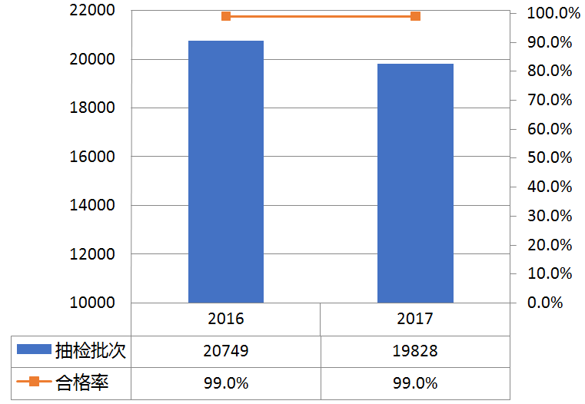

图2-20 2016年与2017年重点品种食品总体合格率数据对比

## （四）重点业态抽检单位及日常监督抽检情况

### 1．2017年重点业态日常监督抽检整体概况

2017年日常监督共抽检重点业态单位7848家次。其中，生产环节2060家次，流通环节2778家次，餐饮环节3010家次。（见表2-5、图2-21）。

表2-5 2017年食品供应重点业态日常监督抽检单位情况

| 抽检环节 | 抽检  场所 | 抽检单位数 | 福田区 | 罗湖区 | 南山区 | 盐田区 | 宝  安  区 | 龙  岗  区 | 光明新区 | 坪山区 | 龙华区 | 大鹏新区 | 合计 |
| --- | --- | --- | --- | --- | --- | --- | --- | --- | --- | --- | --- | --- | --- |
| 生产环节 | —— | 总家次 | 0 | 96 | 141 | 2 | 494 | 760 | 182 | 121 | 233 | 31 | 2060 |
| 流通环节 | 商场超市 | 总家次 | 152 | 160 | 231 | 49 | 335 | 183 | 112 | 83 | 271 | 33 | 1609 |
| 批发市场 | 总家次 | 114 | 72 | 51 | 1 | 58 | 182 | 8 | 0 | 26 | 1 | 513 |
| 批发企业 | 总家次 | 7 | 1 | 2 | 2 | 10 | 4 | 15 | 6 | 8 | 4 | 59 |
| 集贸市场 | 总批次 | 48 | 19 | 40 | 14 | 140 | 92 | 70 | 74 | 78 | 22 | 597 |
| 合计 | 总家次 | 321 | 252 | 324 | 66 | 543 | 461 | 205 | 163 | 383 | 60 | 2778 |
| 餐饮环节 | 学校和托幼机构 | 总家次 | 214 | 151 | 304 | 37 | 329 | 433 | 155 | 77 | 194 | 49 | 1943 |
| 中央厨房 | 总家次 | 3 | 2 | 9 | 0 | 6 | 7 | 2 | 1 | 7 | 0 | 37 |
| 连锁餐饮 | 总家次 | 100 | 34 | 32 | 12 | 52 | 10 | 0 | 5 | 28 | 3 | 276 |
| 集中用餐配送 | 总家次 | 2 | 0 | 13 | 0 | 4 | 19 | 1 | 1 | 0 | 0 | 40 |
| 工厂食堂 | 总家次 | 1 | 6 | 17 | 5 | 131 | 168 | 87 | 74 | 0 | 14 | 503 |
| 重大活动接待单位 | 总家次 | 27 | 14 | 16 | 4 | 1 | 0 | 1 | 0 | 18 | 4 | 85 |
| 超市餐饮 | 总家次 | 1 | 2 | 4 | 0 | 2 | 2 | 2 | 0 | 2 | 0 | 15 |
| 单位食堂 | 总家次 | 36 | 4 | 19 | 5 | 20 | 17 | 2 | 2 | 0 | 5 | 110 |
| 建筑工地食堂 | 总家次 | 0 | 0 | 0 | 0 | 1 | 0 | 0 | 0 | 0 | 0 | 1 |
| 合计 | 总家次 | 384 | 213 | 414 | 63 | 546 | 656 | 250 | 160 | 249 | 75 | 3010 |
| 总 计 | | 总家次 | 705 | 561 | 879 | 131 | 1583 | 1877 | 637 | 444 | 865 | 166 | 7848 |

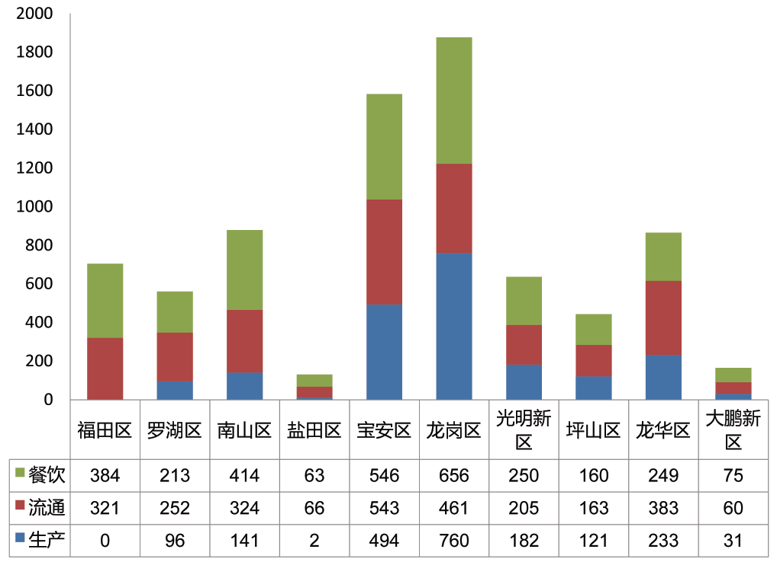

图2-21 2017年重点业态日常监督抽检家次情况（数字表示抽检家次）

2017年日常监督共抽检重点业态样品20809批次，合格样品20561批次，总体合格率为98.8%。其中，生产环节3721批次，合格样品3675批次，合格率为98.8%；流通环节10493批次，合格样品10341批次，合格率为98.6%；餐饮环节6595批次，合格样品6545批次，合格率为99.2%（见表2-6），各环节重点业态抽检情况对比见图2-22。

表2-6 2017年食品供应重点业态日常监督抽检情况

|  |  |  |  |  |  |  |  |  |  |  |  |  |  |  |
| --- | --- | --- | --- | --- | --- | --- | --- | --- | --- | --- | --- | --- | --- | --- |
| 抽检环节 | 抽检场所 | 抽检批次 | 福田区 | 罗湖区 | 南山区 | 盐田区 | 宝安区 | 龙岗区 | 光明新区 | 坪山区 | 龙华区 | 大鹏新区 | 合计 | 合格率(%) |
| 生产环节 | —— | 总批次 | 0 | 174 | 263 | 3 | 879 | 1360 | 347 | 216 | 429 | 50 | 3721 | 98.8 |
| 合格批次 | 0 | 173 | 263 | 3 | 861 | 1341 | 344 | 213 | 429 | 48 | 3675 |
| 流通  环节 | 商场超市 | 总批次 | 720 | 686 | 1090 | 190 | 1581 | 882 | 486 | 271 | 1128 | 121 | 7155 | 98.8 |
| 合格批次 | 717 | 674 | 1078 | 187 | 1564 | 868 | 483 | 266 | 1113 | 119 | 7069 |
| 批发市场 | 总批次 | 317 | 202 | 142 | 3 | 158 | 501 | 18 | 0 | 75 | 2 | 1418 | 98.7 |
| 合格批次 | 314 | 201 | 141 | 3 | 155 | 492 | 18 | 0 | 73 | 2 | 1399 |
| 批发企业 | 总批次 | 20 | 3 | 5 | 6 | 30 | 12 | 44 | 18 | 24 | 12 | 174 | 100.0 |
| 合格批次 | 20 | 3 | 5 | 6 | 30 | 12 | 44 | 18 | 24 | 12 | 174 |
| 集贸市场 | 总批次 | 142 | 51 | 115 | 41 | 417 | 275 | 205 | 214 | 228 | 58 | 1746 | 97.3 |
| 合格批次 | 139 | 51 | 109 | 41 | 406 | 270 | 199 | 210 | 217 | 57 | 1699 |
| 合计 | 总批次 | 1199 | 942 | 1352 | 240 | 2186 | 1670 | 753 | 503 | 1455 | 193 | 10493 | 98.6 |
| 合格批次 | 1190 | 929 | 1333 | 237 | 2155 | 1642 | 744 | 494 | 1427 | 190 | 10341 |
| 餐饮  环节 | 学校及托幼机构 | 总批次 | 424 | 307 | 692 | 75 | 656 | 904 | 371 | 152 | 395 | 123 | 4099 | 99.2 |
| 合格批次 | 419 | 307 | 687 | 74 | 654 | 894 | 369 | 151 | 392 | 121 | 4068 |
| 中央厨房 | 总批次 | 9 | 6 | 26 | 0 | 17 | 19 | 6 | 3 | 21 | 0 | 107 | 99.1 |
| 合格批次 | 9 | 6 | 26 | 0 | 17 | 19 | 6 | 3 | 20 | 0 | 106 |
| 连锁餐饮 | 总批次 | 219 | 86 | 90 | 30 | 123 | 29 | 0 | 12 | 70 | 8 | 667 | 99.7 |
| 合格批次 | 219 | 86 | 89 | 30 | 122 | 29 | 0 | 12 | 70 | 8 | 665 |
| 集中用餐配送 | 总批次 | 6 | 0 | 39 | 0 | 10 | 56 | 3 | 3 | 0 | 0 | 117 | 100.0 |
| 合格批次 | 6 | 0 | 39 | 0 | 10 | 56 | 3 | 3 | 0 | 0 | 117 |
| 工厂食堂 | 总批次 | 2 | 14 | 39 | 9 | 258 | 352 | 192 | 155 | 0 | 32 | 1053 | 98.6 |
| 合格批次 | 2 | 14 | 39 | 9 | 252 | 347 | 189 | 154 | 0 | 32 | 1038 |
| 重大活动接待单位 | 总批次 | 63 | 42 | 47 | 12 | 2 | 0 | 3 | 0 | 54 | 12 | 235 | 99.6 |
| 合格批次 | 63 | 42 | 47 | 12 | 2 | 0 | 3 | 0 | 53 | 12 | 234 |
| 超市餐饮 | 总批次 | 3 | 5 | 11 | 0 | 4 | 5 | 4 | 0 | 4 | 0 | 36 | 100.0 |
| 合格批次 | 3 | 5 | 11 | 0 | 4 | 5 | 4 | 0 | 4 | 0 | 36 |
| 单位食堂 | 总批次 | 98 | 12 | 57 | 13 | 36 | 43 | 4 | 4 | 0 | 12 | 279 | 100.0 |
| 合格批次 | 98 | 12 | 57 | 13 | 36 | 43 | 4 | 4 | 0 | 12 | 279 |
| 建筑工地食堂 | 总批次 | 0 | 0 | 0 | 0 | 2 | 0 | 0 | 0 | 0 | 0 | 2 | 100.0 |
| 合格批次 | 0 | 0 | 0 | 0 | 2 | 0 | 0 | 0 | 0 | 0 | 2 |
| 合计 | 总批次 | 824 | 472 | 1001 | 139 | 1108 | 1408 | 583 | 329 | 544 | 187 | 6595 | 99.2 |
| 合格批次 | 819 | 472 | 995 | 138 | 1099 | 1393 | 578 | 327 | 539 | 185 | 6545 |
| 总计 | | 总批次 | 2023 | 1588 | 2616 | 382 | 4173 | 4438 | 1683 | 1048 | 2428 | 430 | 20809 | 98.8 |
| 合格批次 | 2009 | 1574 | 2591 | 378 | 4115 | 4376 | 1666 | 1034 | 2395 | 423 | 20561 |

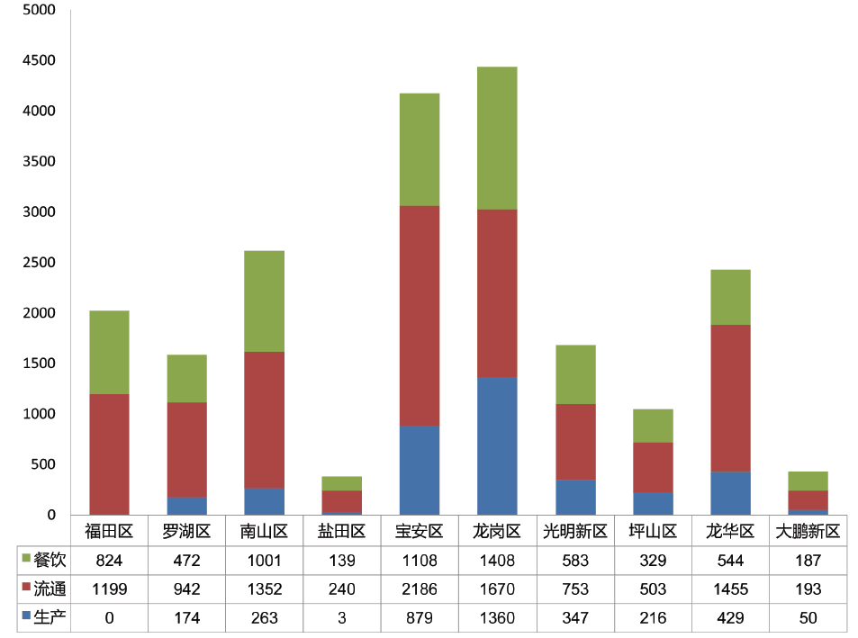

图2-22 各环节重点业态日常监督抽检批次情况（数字表示抽检批次）

### 2．2017年重点业态与其他业态日常监督抽检情况对比

按照抽检场所不同，2017年各抽样环节重点业态与其他业态抽检情况见表2-7和图2-23。

表2-7 2017年各环节重点业态与其他业态日常监督抽检情况统计

| 环节 | 重点业态 | | | 其他业态 | | |
| --- | --- | --- | --- | --- | --- | --- |
| 总批次 | 合格批次 | 合格率（%） | 总批次 | 合格批次 | 合格率（%） |
| 生产 | 3721 | 3675 | 98.8 | - | - | - |
| 流通 | 10493 | 10341 | 98.6 | 7461 | 7351 | 98.5 |
| 餐饮 | 6595 | 6545 | 99.2 | 12190 | 11996 | 98.4 |
| 合计 | 20809 | 20561 | 98.8 | 19651 | 19347 | 98.5 |

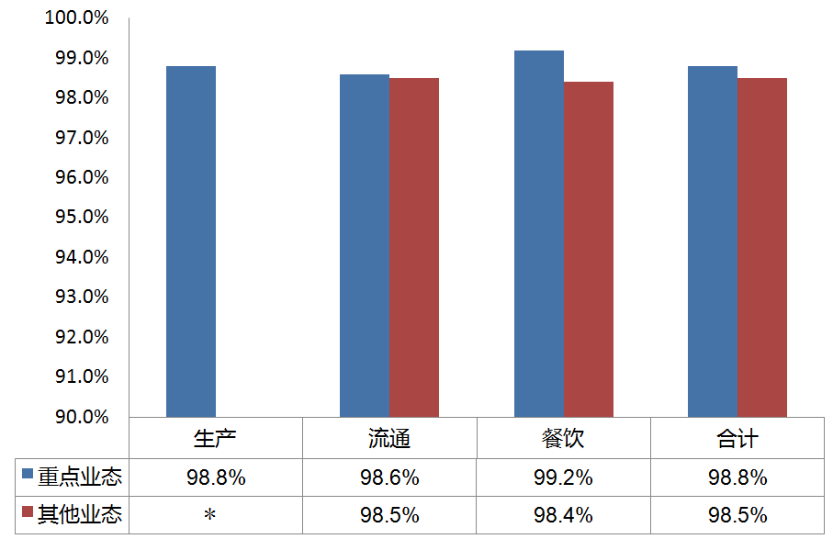

注：*.食品生产企业均为重点业态。

图2-23 2017年各环节重点业态与其他业态合格率情况

3．2016年与2017年重点业态抽检情况比较

2017年重点业态的整体合格率较2016年上升了0.2个百分点，其中，生产环节重点业态合格率较2016年下降0.3个百分点，餐饮及流通环节重点业态合格率分别为持平、上升0.2个百分点，具体各环节合格率对比见图2-24。

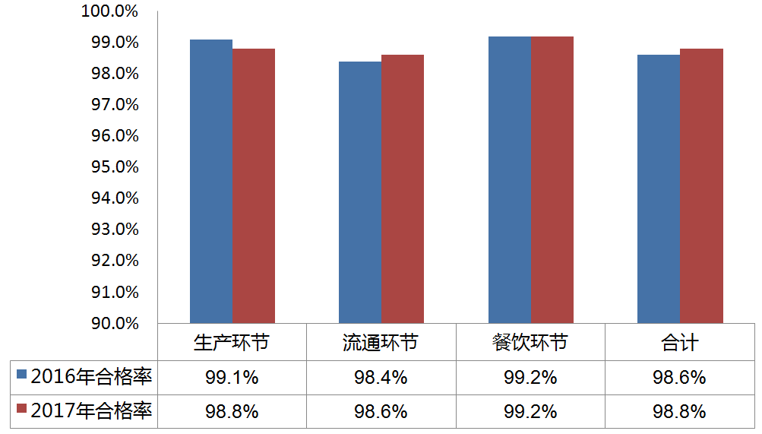

图2-24 2016年与2017年各环节重点业态合格率对比图

## （五）各抽样环节日常监督抽检情况

1．整体概况

2017年日常监督共抽检食品生产经营单位15673家，其中生产环节2060家、流通环节5362家、餐饮环节8251家，平均每家食品生产经营单位抽检2.6批次。各区生产经营单位日常监督抽检数量（家）情况见表2-8。

表2-8 各区日常监督抽检生产经营单位的数量统计（单位：家）

| 环节 | | 福田区 | 罗湖区 | 南山区 | 盐田区 | 宝安区 | 龙岗区 | 光明  新区 | 坪山新区 | 龙华新区 | 大鹏新区 | 全市 |
| --- | --- | --- | --- | --- | --- | --- | --- | --- | --- | --- | --- | --- |
| 生产 | | 0 | 96 | 141 | 2 | 494 | 760 | 182 | 121 | 233 | 31 | 2060 |
| 流通 | | 625 | 471 | 672 | 103 | 1138 | 787 | 408 | 286 | 760 | 112 | 5362 |
| 餐  饮 | 原料 | 919 | 581 | 826 | 145 | 1349 | 1057 | 434 | 299 | 631 | 165 | 6406 |
| 成品 | 251 | 156 | 245 | 41 | 395 | 241 | 135 | 89 | 262 | 30 | 1845 |
| 合计 | 1170 | 737 | 1071 | 186 | 1744 | 1298 | 569 | 388 | 893 | 195 | 8251 |
| 总计 | | 1795 | 1304 | 1884 | 291 | 3376 | 2845 | 1159 | 795 | 1886 | 338 | 15673 |

2．各环节食品日常监督抽检情况

生产环节日常监督抽检实行每季度生产企业抽检全覆盖。

流通领域日常监督抽样场所涵盖商场超市、批发市场、批发企业、小卖部、集贸市场、便利店小卖部、菜市场、连锁便利店、小食杂店和其他等，各抽样场所抽检批次情况见图2-25。

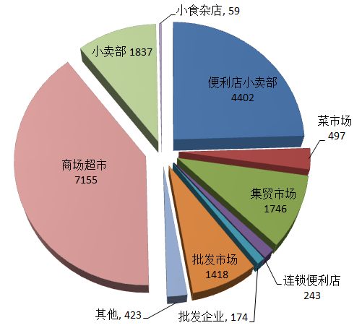

图2-25 流通环节各抽样场所日常监督抽检批次情况

餐饮环节日常监督抽样场所覆盖学校及托幼机构、重大活动接待单位、中央厨房、连锁餐饮、集中用餐配送、工厂食堂、单位食堂、建筑工地食堂、超市餐饮、特大型餐馆、大型餐馆、中型餐馆、小型餐馆、微小餐馆、小吃店、快餐店、蛋糕店、饮品店和其他，各抽样场所抽检情况见图2-26。

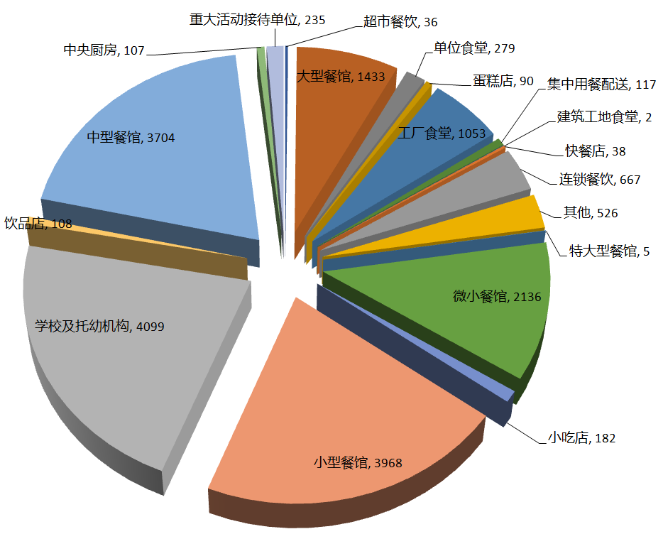

图2-26 餐饮环节各抽样场所日常监督抽检批次情况

## （六）日常监督抽检不合格项目类别分布情况

2017年日常监督抽检共检验519151项次（约12.8项/批次样品），不合格项目发现率为0.09%，不合格项目类别主要为食品添加剂（36.6%）、品质指标（15.9%）、微生物污染（18.7%）、兽药残留（7.3%）等，详见图2-27。

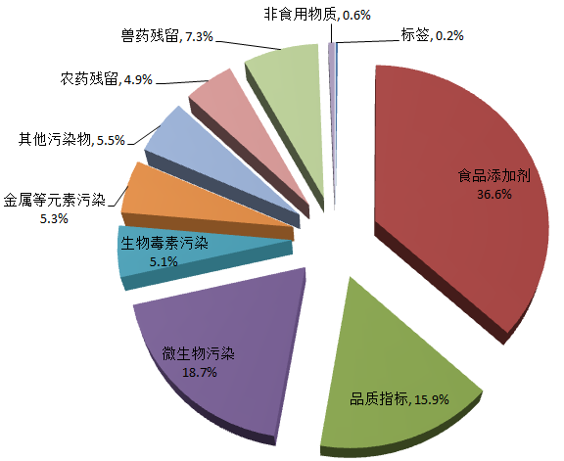

图2-27 日常监督抽检不合格项目类别分布图

## （七）典型专项抽检任务

专项抽检具有灵活、精准的特点，是计划性抽检的有益补充。为掌握深圳市食品安全状况，督促指导食品生产经营者做好食品安全工作，及时发现食品安全领域潜在隐患，防范食品安全系统性、区域性风险，根据国家、省食品药品监管部门的部署，结合深圳市创建国家食品安全示范城市的要求，根据群众日常生活必需、消费量大、舆论关注度高的品种和单位开展了专项抽检。本年度共开展专项任务114个，其中根据上级文件精神、舆情应对需要、特殊监管需要等开展临时专项任务17个，共抽检14793批次，合格率为98.1%。以下列举了重点监测范围、新型业态等典型专项抽检任务。

1．深圳市学校周边食品专项抽检情况

（1）整体情况

本次抽检共抽取样品3906批次，合格3892批次，整体合格率为99.6%；其中抽检流通环节学校周边的食品2323批次，合格2315批次，合格率为99.7%；抽检餐饮环节学校周边的餐饮原料1583批次，合格1577批次，合格率为99.6%。

（2）抽检结果分析

本专项在10个行政区进行抽检，各区抽检合格率均在98.1%以上（见图2-28）。各食品类别的合格率在97.8%以上（见图2-29 ），食品添加剂不合格为主要问题。

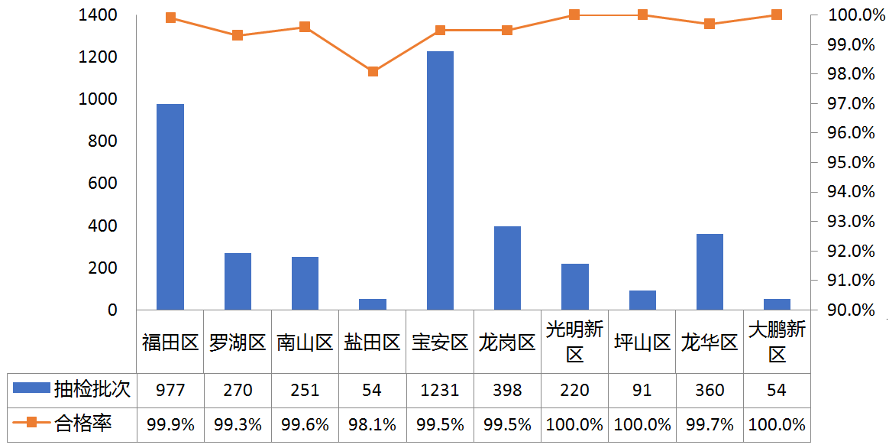

图2-28 学校周边食品各区抽检情况

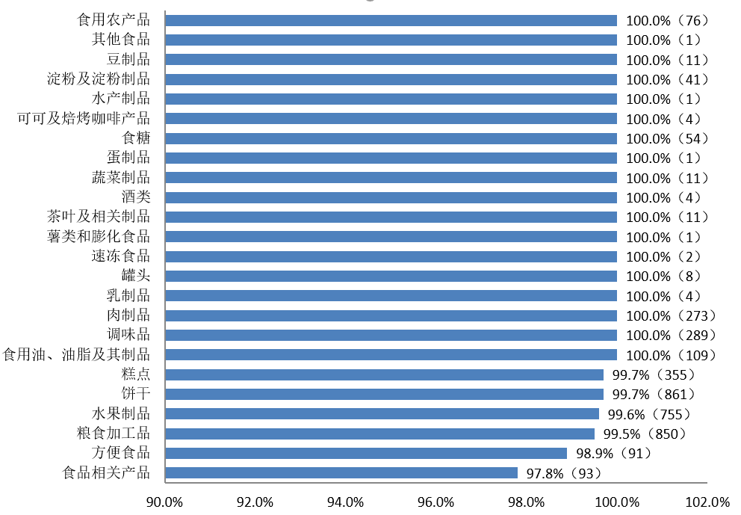

图2-29 学校周边各食品类别抽检情况

2．深圳市凉茶专项食品抽检情况

（1）整体情况

本次抽检共抽取样品110批次，均为凉茶饮料，共抽检样品3960项次，检测项目均为罂粟碱、吗啡、可待因、那可丁、马来酸氯苯那敏等36种西药成分。

（2）抽检情况分析

本次抽检在深圳市9个区共抽检110批次（见图2-30），其中龙华区有2批次凉茶检出检出西药成分马来酸氯苯那敏和对乙酰氨基酚。

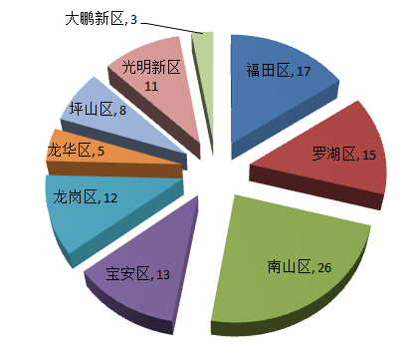

图2-30 各区凉茶抽检批次数

3．深圳市食品评价性筛选（网络）专项抽检情况

（1）整体情况

本次抽检共抽取样品467批次，合格463批次，合格率为99.1%，抽样平台涉及微信公众号、电商平台和商超平台。抽取的产品类别包括粮食加工品、肉制品、食用油、油脂及其制品、饮料、酒类、调味品、饼干、薯类和膨化食品、茶叶及相关制品、豆制品、水产制品、蜂产品、糖果制品、蔬菜制品、水果制品、蛋制品、罐头、炒货食品及坚果制品、冷冻饮品、婴幼儿配方食品、糕点。

（2）抽检情况分析

本专项在9个电商平台、商超平台及微信食品销售公众号抽取样品，各平台整体质量情况良好，合格率均达到97.0%以上（见图2-31），少数样品的品质指标存在风险。

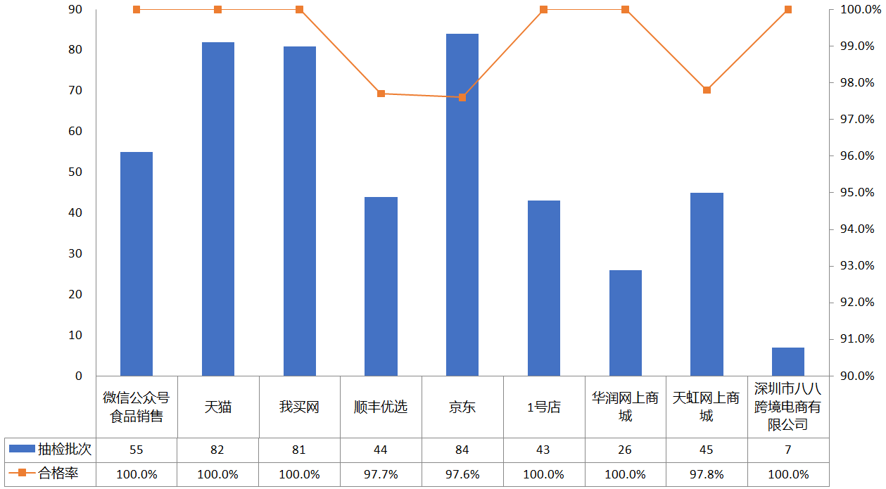

图2-31 各平台食品抽检结果统计

4．深圳市微信售卖食品专项抽检情况

（1）整体情况

本次抽样共抽取样品108批次，合格108批次，合格率为100%。抽样范围涉及到微信个人及微信公众号，包括了餐饮环节和流通环节。餐饮环节抽取的产品类别包括：糕点及生食水产品；流通环节抽取的产品类别包括：粮食加工品、食用油、油脂及其制品、调味品、肉制品、饼干、糕点、薯类和膨化食品、酒类、水果制品、炒货食品及坚果制品、蜂产品、婴幼儿配方食品、乳制品、食用农产品和饮料。

（2）抽检情况分析

本专项从微信个人及微信公众号抽取餐饮环节和流通环节食品共108批次，抽检样品全部合格。各环节食品抽检情况见图2-32，各抽检渠道食品抽检情况见图2-33。

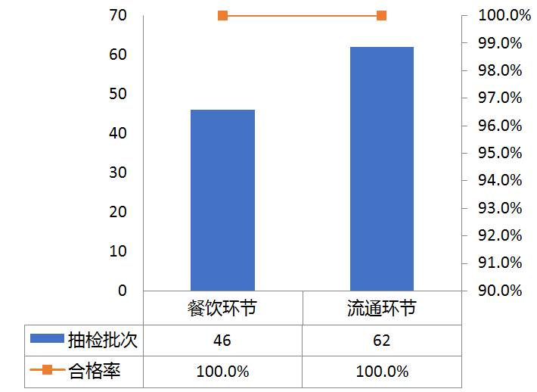

图2-32 各环节食品抽检结果统计

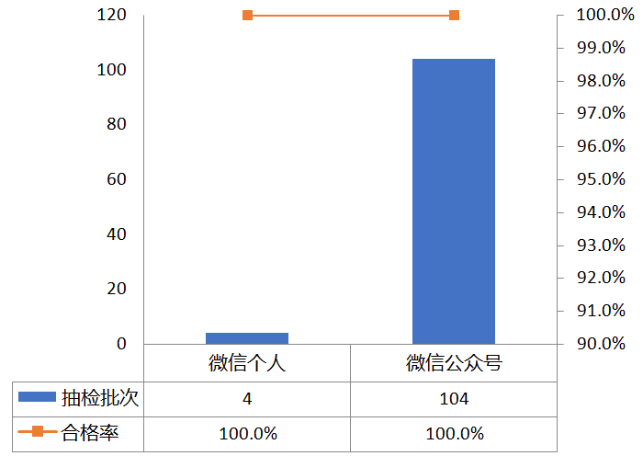

图2-33 各抽检渠道食品抽检结果统计

5．深圳市餐饮环节网红店专项抽检情况

（1）整体情况

本次抽检主要针对网红店人气排行榜靠前的120家餐饮店，共抽取样品234批次，合格229批次，合格率为97.9%，抽检样品4028个项次。抽样环节仅涉及餐饮环节，抽样区域范围涉及福田区、罗湖区、宝安区、南山区、光明新区、龙岗区、龙华新区7个区。主要抽检产品类别包括： 调味料（酱油、醋、鸡精鸡粉、调味料酒）；食用农产品（叶菜类蔬菜）、畜肉及其副产品、禽肉类；餐饮自制即食肉制品（酱卤肉制品、熟肉制品、白切鸡等）。

（2）抽检情况分析

本专项抽检了深圳市7个区的网红店，整体质量良好，合格率均达到96.8%以上，南山区、龙岗区和光明新区的合格率达到了100%。各区抽检结果情况见图2-34，不合格品种均为食用农产品。

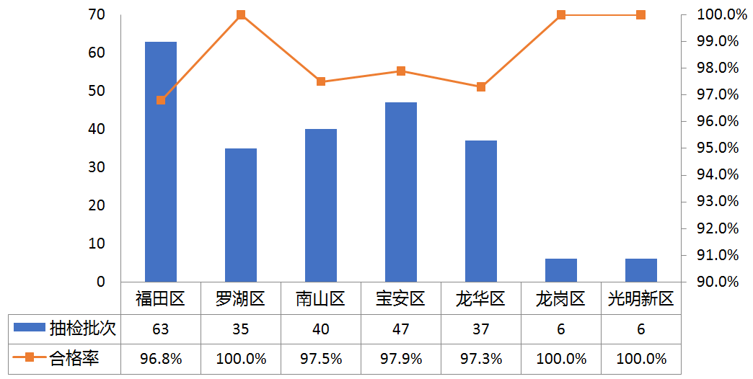

图2-34 网红店专项各区抽检结果情况

6．深圳市餐饮环节小吃专项抽检情况

（1）整体情况

本次专项共抽取样品150批次，合格145批次，合格率为96.7%，共抽检样品1636个项次。抽样区域范围涉及福田区和罗湖区2个区，包括东门美食街(罗湖区)、华强北美食街（福田区）、八卦路美食街（福田区）、上梅林美食街（福田区）、香蜜湖美食街（罗湖区）等。主要抽检产品类别包括：餐饮服务环节小吃店的成品与原料（小麦粉、米面制品、食用油、调味料、肉制品、饮料、糕点以及其他餐饮成品与原料）。

（2）抽检情况分析

福田区和罗湖区小吃美食街的抽检结果因小吃特点、品种不同合格率会有一定差异（见图2-35）。本次专项抽检在罗湖东门美食街共抽检样品60批次，合格样品55批次，抽检合格率为91.7%；在福田华强北美食街、上梅林美食街、八卦路美食街、香蜜湖美食街分别抽检样品17、16、17、40批次，未发现不合格样品，抽检合格率均为100%，抽检情况良好。不合格项目主要是防腐剂和重金属污染,各美食街抽检结果见图2-36。

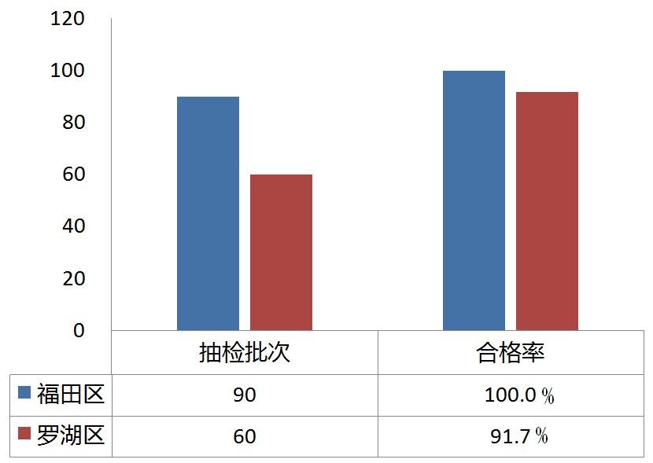

图2-35 小吃街专项各美食街抽检情况

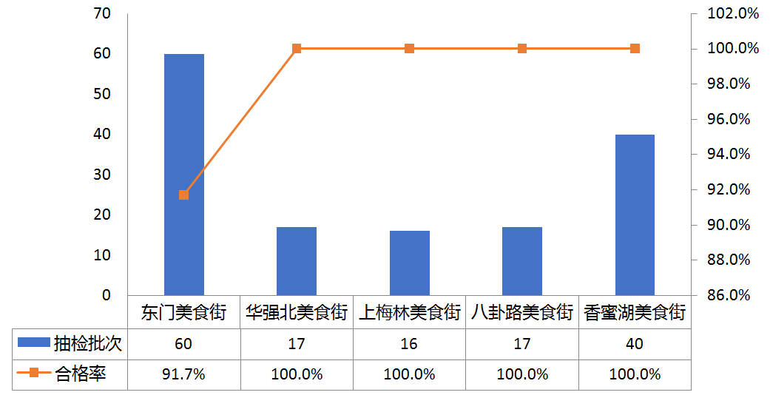

图2-36 小吃街专项各美食街抽检情况

7．深圳市私房菜专项抽检情况

（1）整体情况

本次专项主要选取深圳市餐饮团购平台大众点评网人气排行榜前50家私房菜馆的餐饮成品与原料进行专项抽检，共抽取样品125批次，合格122批次，合格率为97.6%，共抽检样品1681个项次。抽样环节为餐饮环节，抽样区域范围涉及福田区、罗湖区、宝安区、南山区、盐田区、龙岗区、大鹏新区7个区。主要抽检产品类别包括：食用农产品（蔬菜、水果、畜禽肉及鲜蛋）、粮食加工品、食用油、油脂及其制品、调味品（合调味料，酱油，醋）、肉制品（包括熏烧烤肉制品、酱卤肉制品、调理肉制品及其他肉制品）、饮料、蔬菜制品、糕点、速冻食品、淀粉及淀粉制品、餐饮食品。

（2）抽检情况分析

从抽检区域来看，罗湖区共抽检21批次，合格样品20批次，合格率为95.2%，龙岗区抽检12批次，合格样品10批次，合格率为83.3%。具体见（图2-37）。从抽检产品类别来看，食用农产品抽检合格率为95.4%，其他品种合格率100%（见图2-38）。

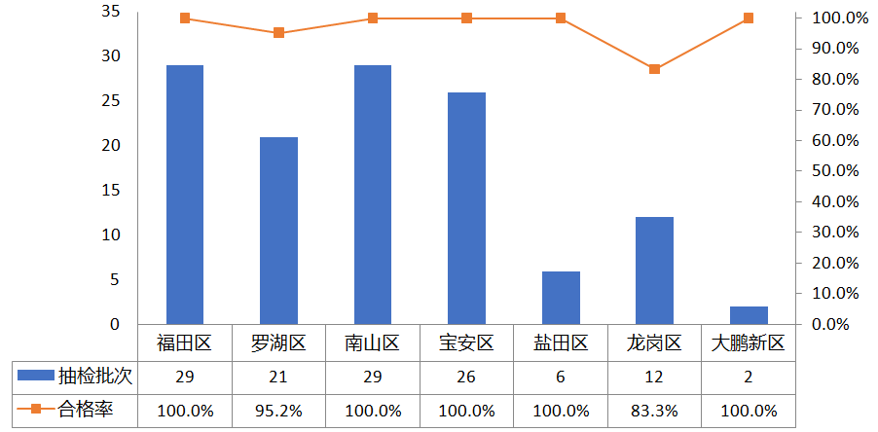

图2-37 私房菜专项各区抽检情况

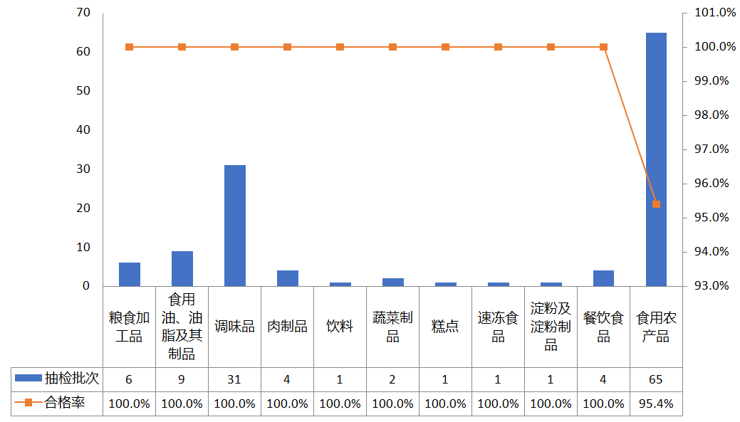

图2-38 私房菜专项各品种抽检情况

8．深圳市十大菜系“人气餐饮店”专项抽检情况

（1）整体情况

本次专项主要选取热门餐饮团购平台大众点评网中十大菜系（火锅、自助餐、粤菜、日本料理、西餐、咖啡厅、韩国料理、川菜、江浙菜、东南亚菜）排行榜单前十位的“人气餐饮店”（共计100家）的餐饮成品与原料进行专项抽检，共抽取样品273批次，合格266批次，合格率为97.4%，抽样区域范围涉及宝安区、福田区、龙华区、罗湖区、南山区5个区。抽检样品品种主要包括：食用油、油脂及其制品、调味品、肉制品、饮料、蔬菜制品、水产制品、糕点、冷冻饮品、食糖、生鲜肉、生鲜水果、生鲜蔬菜、水产品。

（2）抽检情况分析

本次抽检深圳市5个行政区，整体质量情况良好，罗湖区和宝安区的合格率为100%，各区抽检结果情况（见图2-39）。从检验结果看，火锅、自助餐、川菜、江浙菜、东南亚菜五个菜系餐厅未发现不合格样品，合格率均为100%，日本料理、韩国料理、西餐、粤菜、咖啡厅的抽检合格率分别为96.6%、96.6%、95.8%、92.6%、90.0%（见图2-40）。

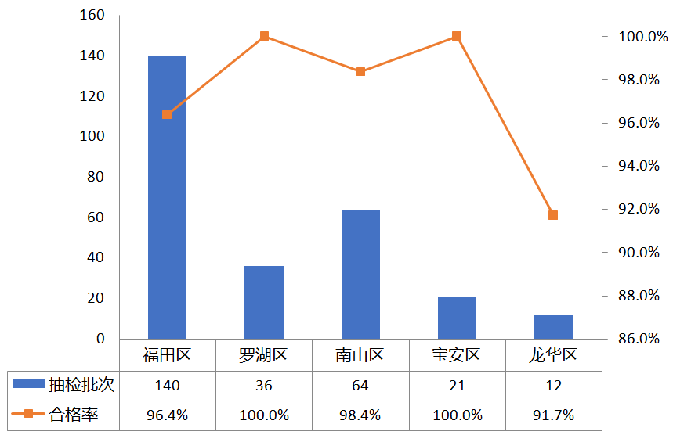

图2-39 大众点评专项各区抽检结果情况统计

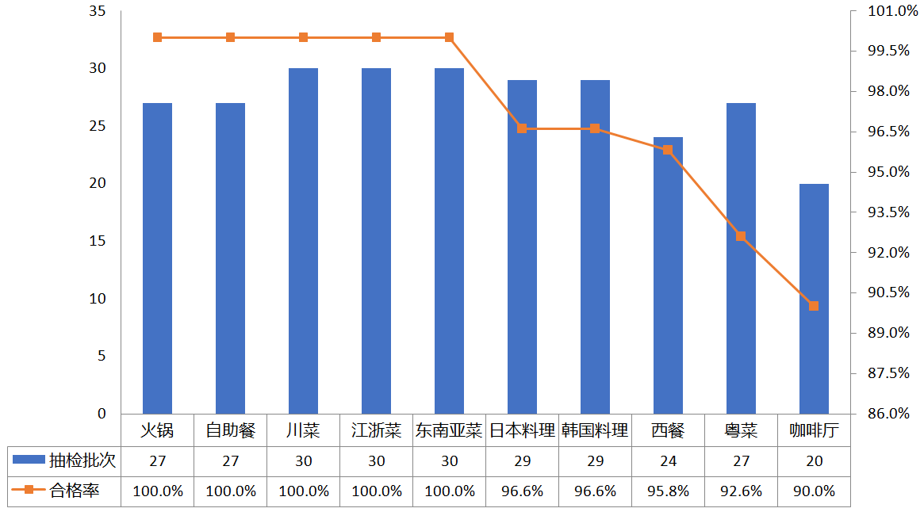

图2-40 大众点评专项各菜系抽检结果情况统计

### 9．深圳市饮品店专项抽检情况

（1）整体情况

本次专项抽检主要针对深圳市范围内商场超市、地铁出口、学校附近等地人流量较大的100家饮品店，共抽取样品274批次，合格274批次，合格率为100%。主要抽检产品类别包括：乳制品（炼乳、奶油）、茶叶及相关制品、餐饮食品（饮品、糕点、面包）、淀粉及淀粉制品（粉圆）、食用农产品(水果)。抽样环节仅涉及餐饮环节，抽样区域范围涉及福田区、罗湖区、宝安区、南山区、龙华新区、龙岗区6个区。

（2）抽检情况分析

本次抽检针对饮品店原料及成品进行抽检，覆盖品种全，抽检区域及抽检品种抽检合格率均为100%，抽检情况良好。抽样区域情况见图2-41，各品种抽检结果情况见图2-42。

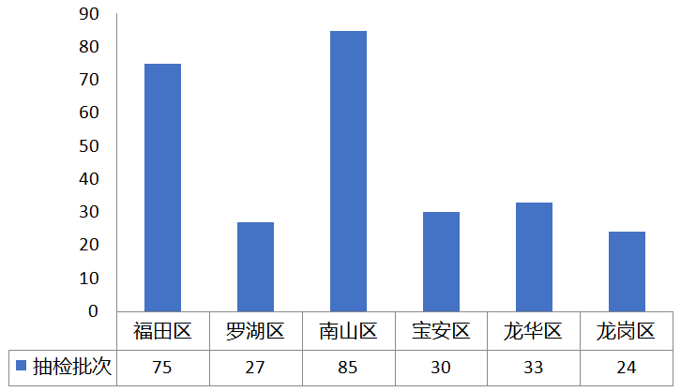

图2-41 饮品店专项各区抽检批次

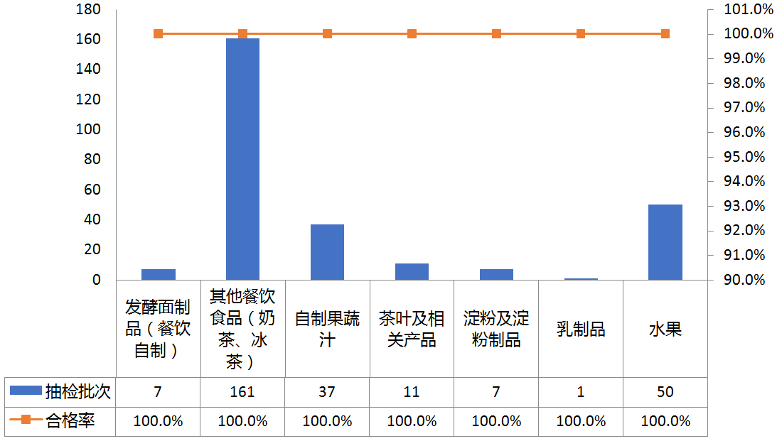

图2-42 饮品店专项各品种抽检结果情况

三、2017年食用农产品抽检情况

## （一）总体情况

2017年食用农产品完成定量检测73766批次，实现4.9批次/千人（按深圳常住人口1500万计算）。其中包括全市食用农产品质量安全例行监测12960批次，全市食用农产品质量安全监测（位点监测）38163批次，全市各区开展食用农产品监督抽查19520批次，食用农产品质量安全风险性评价3123批次。

### 1．食用农产品质量安全例行监测概述

2017年在全市各区内的生产基地（含蔬菜生产基地、养场、屠宰场）、批发市场、农贸市场和商场超市等414个抽样场所，抽检种植业产品、畜禽产品、水产品等 12960批次样品，样品合格率96.3%。其中种植业样品5760批次，合格率为97.3%；畜禽产品样品 3840 批次，合格为99.1%；水产品样品3360批次，合格率为91.2%。具体见表3-1，表3-2。

表3-1 2017年全市食用农产品例行监测情况

|  |  |  |  |
| --- | --- | --- | --- |
| 产品品种 | 抽样批次 | 合格样品批次 | 样品合格率（%） |
| 种植业产品 | 5760 | 5607 | 97.3 |
| 畜禽产品 | 3840 | 3805 | 99.1 |
| 水产品 | 3360 | 3065 | 91.2 |
| 合计 | 12960 | 12477 | 96.3 |

表3-2 2017年全年农产品质量安全例行监测情况汇总表(抽样场所)

|  |  |  |  |  |
| --- | --- | --- | --- | --- |
| 类型 | 抽样环节 | 抽样批次 | 合格样品批次 | 样品合格率（%） |
| 种植业产品 | 生产基地 | 120 | 119 | 99.2 |
| 批发市场 | 1638 | 1593 | 97.3 |
| 农贸市场 | 2434 | 2369 | 97.3 |
| 商场超市 | 1568 | 1526 | 97.3 |
| 水产品 | 生产基地 | 480 | 480 | 100.0 |
| 批发市场 | 1163 | 1148 | 98.7 |
| 农贸市场 | 1604 | 1596 | 99.5 |
| 商场超市 | 593 | 581 | 98.0 |
| 畜禽产品 | 生产基地 | 44 | 43 | 97.7 |
| 批发市场 | 1143 | 1048 | 91.7 |
| 农贸市场 | 1589 | 1424 | 89.6 |
| 商场超市 | 584 | 550 | 94.2 |
| 合计 | 生产基地 | 644 | 642 | 99.7 |
| 批发市场 | 3944 | 3789 | 96.1 |
| 农贸市场 | 5627 | 5389 | 95.8 |
| 商场超市 | 2745 | 2657 | 96.8 |

2017年在全市范围组织抽检食用农产品12960批次，其中大鹏新区样品合格率较高为98.3%。具体情况详见表3-3，图3-1。

表3-3 2017年全年全市各区农产品质量安全例行监测情况

|  |  |  |  |  |
| --- | --- | --- | --- | --- |
| 区域 | 类型 | 抽样批次 | 样品合格率（%） | 总样品合格率（%） |
| 大鹏新区 | 种植业产品 | 288 | 98.3 | 98.3 |
| 畜禽产品 | 216 | 99.5 |
| 水产品 | 192 | 96.9 |
| 盐田区 | 种植业产品 | 288 | 98.3 | 98.0 |
| 畜禽产品 | 216 | 99.5 |
| 水产品 | 144 | 95.1 |
| 龙岗区 | 种植业产品 | 1200 | 98.0 | 97.3 |
| 畜禽产品 | 792 | 99.4 |
| 水产品 | 528 | 92.6 |
| 罗湖区 | 种植业产品 | 576 | 97.7 | 96.2 |
| 畜禽产品 | 288 | 99.7 |
| 水产品 | 552 | 92.8 |
| 龙华区 | 种植业产品 | 576 | 97.2 | 96.2 |
| 畜禽产品 | 288 | 98.6 |
| 水产品 | 192 | 89.6 |
| 光明新区 | 种植业产品 | 408 | 97.5 | 96.1 |
| 畜禽产品 | 336 | 98.5 |
| 水产品 | 264 | 90.9 |
| 坪山区 | 种植业产品 | 408 | 96.6 | 96.1 |
| 畜禽产品 | 336 | 98.8 |
| 水产品 | 264 | 92.0 |
| 福田区 | 种植业产品 | 576 | 97.0 | 95.7 |
| 畜禽产品 | 288 | 99.7 |
| 水产品 | 312 | 89.4 |
| 南山区 | 种植业产品 | 576 | 96.5 | 95.4 |
| 畜禽产品 | 408 | 99.3 |
| 水产品 | 312 | 88.1 |
| 宝安区 | 种植业产品 | 864 | 96.6 | 95.0 |
| 畜禽产品 | 672 | 98.5 |
| 水产品 | 600 | 88.7 |
| 全市 | 种植业产品 | 5760 | 97.3 | 96.3 |
| 畜禽产品 | 3840 | 99.1 |
| 水产品 | 3360 | 91.2 |

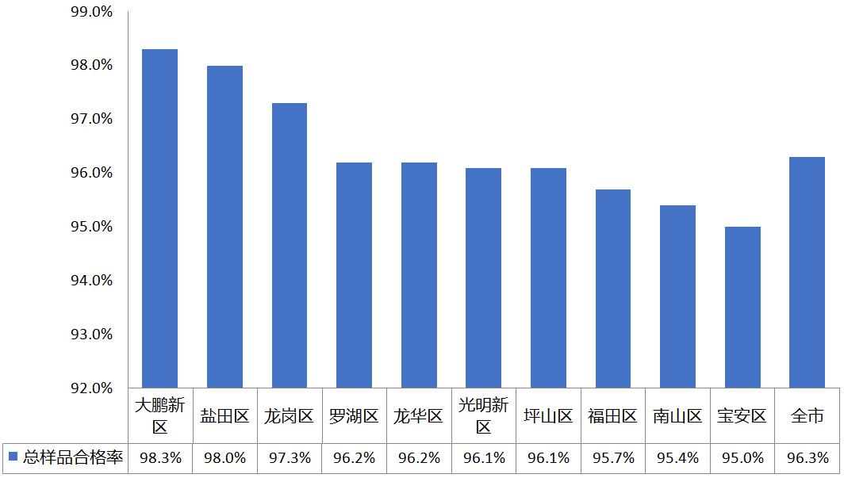图3-1 2017年全市各区农产品例行监测情况

### 2．全市食用农产品质量安全监测（位点监测）抽检情况概述

2017年在全市批发市场、农贸市场、配送企业、超市及零售商店等共1256家次食用农产品销售位点，抽检食用农产品38163批次样品，合格样品37358批次，合格率为97.9%。其中种植业产品19686批次样品，合格样品19336批次，合格率98.2%；畜禽产品10771批次，合格样品10704批次，合格率99.4%；水产品7706批次，合格样品7318批次，合格率95.0%。

## （二）全市食用农产品例行监测种植业产品监测情况

全年共抽检种植业产品样品5760批次，其中蔬菜样品3444批次，食用菌样品612批次，水果样品1704批次，合格样品5760批次，样品合格率为97.3%。本年度种植业产品合格率比2016年增加0.2个百分点。具体见表3-4。

表3-4 2017年全市种植业产品例行监测情况

|  |  |  |  |
| --- | --- | --- | --- |
| 产品种类 | 抽样批次 | 合格样品批次 | 样品合格率  （%） |
| 蔬菜 | 3444 | 3326 | 96.6 |
| 食用菌 | 612 | 610 | 99.7 |
| 水果 | 1704 | 1671 | 98.1 |
| 合计 | 5760 | 5607 | 97.3 |

1．蔬菜监测情况

抽检蔬菜有叶菜类、芸薹属类、瓜类、茄果类、豆类、根茎类、鳞茎类、水生类、芽菜类、其他类等十大类蔬菜72个品种，共3444批次，对58种农药残留进行检测分析，合格3326批次，合格率为96.6%。其中水生类、芽菜类、其他类样品合格率为100%，瓜类样品合格率为99.4%，根茎类样品合格率为99.1%，鳞茎类样品合格率为98.9%，茄果类样品合格率为98.4%，芸苔属类样品合格率为97.9%，叶菜类合格率为95.5%，豆类合格率为88.3%。具体见表3-5。

发现的不合格项目主要为甲胺磷、毒死蜱、克百威、氧乐果、氟虫腈、水胺硫磷、甲基异柳磷、甲拌磷、多菌灵、啶虫脒、敌敌畏、辛硫磷、虫螨腈、阿维菌素、腐霉利、氯氟氰菊酯、氯氰菊酯、溴氰菊酯。

表3-5 蔬菜例行监测情况

|  |  |  |
| --- | --- | --- |
| 蔬菜种类 | 抽样批次 | 合格率（%） |
| 水生类 | 55 | 100.0 |
| 芽菜类 | 30 | 100.0 |
| 其他类 | 6 | 100.0 |
| 瓜类 | 519 | 99.4 |
| 根茎类 | 229 | 99.1 |
| 鳞茎类 | 95 | 98.9 |
| 茄果类 | 380 | 98.4 |
| 芸薹属类 | 479 | 97.9 |
| 叶菜类 | 1353 | 95.5 |
| 豆类 | 298 | 88.3 |
| 合计 | 3444 | 96.6 |

### 2．食用菌监测情况

全年共监测食用菌612批次样品，包括香菇、金针菇、平菇、杏鲍菇、真姬菇、双孢蘑菇、鸡腿菇、茶树菇、木耳、草菇等10个品种，对58种农药残留进行检测分析，样品合格率为99.7%，检出不合格项目主要为乐果和氯氰菊酯。

### 3．水果监测情况

全年监测抽检水果样品1704批次，包括仁果类、热带和亚热带水果、浆果类、柑橘类、核果类水果等，对58种农药残留进行检测分析，样品合格率为98.1%，检出不合格项目主要为氧乐果、克百威、水胺硫磷、丙溴磷、敌敌畏、烯酰吗啉、氰戊菊酯、三唑磷。具体情况详见表3-6。

表3-6 水果例行监测情况

|  |  |  |
| --- | --- | --- |
| 蔬菜种类 | 抽样批次 | 合格率（%） |
| 仁果类 | 598 | 100.0 |
| 核果类 | 165 | 100.0 |
| 瓜果类 | 43 | 100.0 |
| 热带和亚热带水果 | 495 | 99.6 |
| 浆果类 | 132 | 97.7 |
| 柑橘类 | 271 | 89.7 |
| 合计 | 1704 | 98.1 |

### 4．全市各区种植业产品监测结果比较

全年种植业产品监测中，对各区监测结果进行分析比较，大鹏新区、盐田区的样品合格率较高，均为98.3%。具体监测情况见表3-7。

表3-7 2017年全市各区种植业产品例行监测情况

|  |  |  |  |
| --- | --- | --- | --- |
| 区域 | 抽样批次 | 合格样品批次 | 样品合格率（%） |
| 大鹏新区 | 288 | 283 | 98.3 |
| 盐田区 | 288 | 283 | 98.3 |
| 龙岗区 | 1200 | 1176 | 98.0 |
| 罗湖区 | 576 | 563 | 97.7 |
| 光明新区 | 408 | 398 | 97.5 |
| 龙华区 | 576 | 560 | 97.2 |
| 福田区 | 576 | 559 | 97.0 |
| 宝安区 | 864 | 835 | 96.6 |
| 坪山区 | 408 | 394 | 96.6 |
| 南山区 | 576 | 556 | 96.5 |
| 合计 | 5760 | 5607 | 97.3 |

### 5．种植业产品各监测场所结果比较

全年生产基地共抽取样品120批次，样品合格率为99.2%；批发市场共抽取样品1638批次，样品合格率为97.3%，农贸市场共抽查样品2434批次，样品合格率为97.3%；商场超市共抽取样品1568批次，样品合格率为97.3%；具体情况见表3-8。

表3-8 种植业产品例行监测各抽样场所结果比较

|  |  |  |  |
| --- | --- | --- | --- |
| 监测环节 | 抽样批次 | 合格样品批次 | 样品合格率（%） |
| 生产基地 | 120 | 119 | 99.2 |
| 批发市场 | 1638 | 1593 | 97.3 |
| 农贸市场 | 2434 | 2369 | 97.3 |
| 商场超市 | 1568 | 1526 | 97.3 |
| 合计 | 5760 | 5607 | 97.3 |

（三）全市食用农产品例行监测畜禽产品监测情况

全年共监测畜禽样品3840批次，其中猪肉（含猪肝）样品2047批次，牛肉（含羊肉）样品260批次，鸡肉样品1219批次，鸭肉样品314批次。样品合格率为99.1%。其中猪肉、猪肝、牛羊肉进行瘦肉精类、磺胺类项目检测，禽肉进行磺胺类、恩诺沙星、环丙沙星、达氟沙星类项目检测。本年度比2016年度合格率增加0.2个百分点。具体见表3-9。

表3-9 2017年全市畜禽产品例行监测情况

|  |  |  |  |
| --- | --- | --- | --- |
| 畜禽产品种类 | 抽样批次 | 合格样品批次 | 样品合格率（%） |
| 猪肉（含猪肝） | 2047 | 2038 | 99.6 |
| 牛肉（含羊肉） | 260 | 255 | 98.1 |
| 鸡肉 | 1219 | 1201 | 98.5 |
| 鸭肉 | 314 | 311 | 99.0 |
| 总计 | 3840 | 3805 | 99.1 |

### 1．全市各区畜禽产品监测情况

全年福田区、罗湖区样品的合格率较高，均为99.7%。详见表3-10。

表3-10 2017年全市各区畜禽产品例行监测情况

|  |  |  |  |
| --- | --- | --- | --- |
| 区域 | 抽样批次 | 合格样品批次 | 样品合格率（%） |
| 福田区 | 288 | 287 | 99.7 |
| 罗湖区 | 288 | 287 | 99.7 |
| 大鹏新区 | 216 | 215 | 99.5 |
| 盐田区 | 216 | 215 | 99.5 |
| 龙岗区 | 792 | 787 | 99.4 |
| 南山区 | 408 | 405 | 99.3 |
| 坪山区 | 336 | 332 | 98.8 |
| 龙华区 | 288 | 284 | 98.6 |
| 宝安区 | 672 | 662 | 98.5 |
| 光明新区 | 336 | 331 | 98.5 |
| 合计 | 3840 | 3805 | 99.1 |

### 2．畜禽产品各监测场所结果比较

对各个环节的监测结果进行分析比较，其中生产基地样品全部合格。具体情况见表3-11。

表3-11 畜禽产品例行监测各抽样场所结果比较

|  |  |  |  |
| --- | --- | --- | --- |
| 监测环节 | 抽样批次 | 合格样品批次 | 样品合格率（%） |
| 生产基地（含屠宰场） | 480 | 480 | 100.0 |
| 批发市场 | 1163 | 1148 | 98.7 |
| 农贸市场 | 1604 | 1596 | 99.5 |
| 商场超市 | 593 | 581 | 98.0 |
| 合 计 | 3840 | 3805 | 99.1 |

## （四）全市食用农产品例行监测水产品监测情况

2017年全年共监测3360批次样品，其中养殖鱼类样品2376批次，养殖虾类样品612批次，贝类水产品样品372批次，合格样品3065批次，样品总合格率为91.2%。其中养殖鱼类样品进行孔雀石绿、硝基呋喃类代谢物项目检测，养殖虾类样品进行硝基呋喃类代谢物项目检测，贝类水产品样品进行氯霉素项目检测。具体情况见表3-12。

表3-12 2017年水产品例行监测情况

|  |  |  |  |
| --- | --- | --- | --- |
| 水产品种类 | 抽样批次 | 合格样品批次 | 样品合格率（%） |
| 养殖鱼类 | 2376 | 2258 | 95.0 |
| 养殖虾类 | 613 | 577 | 94.1 |
| 贝类 | 372 | 231 | 62.1 |
| 合计 | 3360 | 3065 | 91.2 |

### 1．全市各区水产品监测结果比较

对全年各区监测结果进行分析比较，其中大鹏新区样品的合格率较高，合格率为96.9%。具体详见表3-13。

表3-13 2017年全市各区水产品例行监测结果比较

|  |  |  |  |
| --- | --- | --- | --- |
| 区域 | 抽样批次 | 合格样品批次 | 样品合格率（%） |
| 大鹏新区 | 192 | 186 | 96.9 |
| 盐田区 | 144 | 137 | 95.1 |
| 罗湖区 | 552 | 512 | 92.8 |
| 龙岗区 | 528 | 489 | 92.6 |
| 坪山区 | 264 | 243 | 92.0 |
| 光明新区 | 264 | 240 | 90.9 |
| 区域 | 抽样批次 | 合格样品批次 | 样品合格率（%） |
| 龙华区 | 192 | 172 | 89.6 |
| 福田区 | 312 | 279 | 89.4 |
| 宝安区 | 600 | 532 | 88.7 |
| 南山区 | 312 | 275 | 88.1 |
| 合计 | 3360 | 3065 | 91.2 |

### 2．水产品各监测场所结果比较

对各个环节的监测结果进行分析比较，生产基地（含养殖场）样品合格率较高，合格率为97.7%。详见表3-14。

表3-14 水产品例行监测各抽样场所结果比较

|  |  |  |  |
| --- | --- | --- | --- |
| 监测环节 | 抽样批次 | 合格样品批次 | 样品合格率（%） |
| 生产基地（养殖场） | 44 | 43 | 97.7 |
| 批发市场 | 1143 | 1048 | 91.7 |
| 农贸市场 | 1589 | 1424 | 89.6 |
| 商场超市 | 584 | 550 | 94.2 |
| 合计 | 3360 | 3065 | 91.2 |

附录：

A.食品安全日常抽样检验工作抽样基本原则

B.食品抽检分类表

## 附录A：食品安全日常抽样检验工作抽样基本原则

### 一、抽检覆盖要求

（一）全市抽样总系数为13，各区根据人口数及经营单位数确定如下系数分配，以保障各区实现食品抽检覆盖率4.5批次/千人。

|  |  |  |  |  |  |  |
| --- | --- | --- | --- | --- | --- | --- |
| 环节 | 宝安 | 龙岗 | 福田、南山、龙华 | 光明、罗湖 | 坪山 | 盐田、大鹏 |
| 流通、餐饮 | 3 | 2 | 1.7 | 1 | 0.5 | 0.2 |

（二）生产环节每年针对在生产企业及备案小作坊全覆盖

（三）流通环节日常监督抽样比例

（1）商场、超市（大超、标超）（含可自选商品类法人单位、含300家连锁超市）、连锁便利店：50%；

（2）批发[批发市场、批发行(许可项目含批发或批发兼零售、名称中含批发两字]、农批、集贸市场及其他：30%；

（3）个体经营单位(小门店、小卖部)：20%；

（4）校园周边流通经营主体根据列明管理名录每年覆盖一次。

（四）流通环节评价性筛查抽样比例

（1）商场、超市（大超、标超）（含可自选商品类法人单位、含300家连锁超市）、连锁便利店：20%；

（2）批发（批发市场、批发行(许可项目含批发或批发兼零售、名称中含批发两字)、农批、集贸市场及其他：30%；

（3）个体经营单位(小门店、小卖部)：50%。

（五）餐饮环节抽样比例

（1）学校和托幼机构食堂、中央厨房、连锁餐饮、集中用餐配送、工厂食堂：35%。其中：①学校和托幼机构食堂：根据各区汇总名单，每两年覆盖一次。②中央厨房、连锁餐饮、集中用餐配送单位：每季度抽检1次。③工厂食堂：根据各区汇总名单，每三年覆盖一次。

（2）其他餐饮单位：65%，当年任务批次需覆盖全部行政区所有街道；

（3）校园周边餐饮经营主体根据列明管理名录每年覆盖一次。

### 二、抽检频次要求

（一）在流通环节经营主体，同一生产单位同品种、同规格、不同批次产品原则上不得多于5批次/年；

（二）在流通环节经营主体，每家单位所销售经营的同一厂家同品种产品原则上不得多于2批次/年。

（三）在餐饮环节经营主体，每家抽检批次不得多于3批次，如遇特殊情况，经审批同意，不得超过6批次。

（四）流通环节每家大型连锁超市抽检批次数不得多于40批次/年，其他经营主体不得多于20批次/年。

其他类型抽检根据实际抽检性质参考以上原则，对于餐饮示范单位、学校周边、网络食品等重点领域，市食品药品监督管理局将根据实际情况制定专项抽检计划，着重开展抽检，不依据上述抽检比例原则。

## 附录B：食品抽检分类表

| 序号 | 食品大类  （一级） | 食品亚类（二级） | 食品品种（三级） | 食品细类（四级） |
| --- | --- | --- | --- | --- |
| 1 | 粮食加工品 | 小麦粉 | 小麦粉 | 通用小麦粉、专用小麦粉 |
| 粮食加工品 | 大米 | 大米 | 大米 |
| 粮食加工品 | 挂面 | 挂面 | 普通挂面、花色挂面、手工面 |
| 粮食加工品 | 其他粮食加工品 | 谷物加工品 | 谷物加工品 |
| 粮食加工品 | 其他粮食加工品 | 谷物碾磨加工品 | 玉米粉、玉米片、玉米碴 |
| 粮食加工品 | 其他粮食加工品 | 谷物碾磨加工品 | 米粉 |
| 粮食加工品 | 其他粮食加工品 | 谷物碾磨加工品 | 其他谷物碾磨加工品 |
| 粮食加工品 | 其他粮食加工品 | 谷物粉类制成品 | 生湿面制品 |
| 粮食加工品 | 其他粮食加工品 | 谷物粉类制成品 | 发酵面制品 |
| 粮食加工品 | 其他粮食加工品 | 谷物粉类制成品 | 米粉制品 |
| 粮食加工品 | 其他粮食加工品 | 谷物粉类制成品 | 其他谷物粉类制成品 |
| 2 | 食用油、油脂及其制品 | 食用植物油（含煎炸用油） | 食用植物油（半精炼、全精炼） | 花生油 |
| 食用油、油脂及其制品 | 食用植物油（含煎炸用油） | 食用植物油（半精炼、全精炼） | 玉米油 |
| 食用油、油脂及其制品 | 食用植物油（含煎炸用油） | 食用植物油（半精炼、全精炼） | 芝麻油 |
| 食用油、油脂及其制品 | 食用植物油（含煎炸用油） | 食用植物油（半精炼、全精炼） | 橄榄油、油橄榄果渣油 |
| 食用油、油脂及其制品 | 食用植物油（含煎炸用油） | 食用植物油（半精炼、全精炼） | 其他食用植物油（半精炼、全精炼） |
| 食用油、油脂及其制品 | 食用植物油（含煎炸用油） | 煎炸过程用油（餐饮环节） | 煎炸过程用油 |
| 食用油、油脂及其制品 | 食用动物油脂 | 食用动物油脂 | 食用动物油脂 |
| 食用油、油脂及其制品 | 食用油脂制品 | 食用油脂制品 | 食用油脂制品 |
| 3 | 调味品 | 酱油 | 酱油 | 酿造酱油、配制酱油 |
| 调味品 | 食醋 | 食醋 | 酿造食醋、配制食醋 |
| 调味品 | 酱类 | 酱类 | 黄豆酱、甜面酱等 |
| 调味品 | 调味料酒 | 调味料酒 | 料酒 |
| 调味品 | 香辛料类 | 香辛料类 | 香辛料调味油 |
| 调味品 | 香辛料类 | 香辛料类 | 辣椒、花椒、辣椒粉、花椒粉 |
| 调味品 | 香辛料类 | 香辛料类 | 香辛料酱（芥末酱、青介酱等） |
| 调味品 | 香辛料类 | 香辛料类 | 其他香辛料调味品 |
| 调味品 | 调味料 | 固体复合调味料 | 鸡粉、鸡精调味料 |
| 调味品 | 调味料 | 固体复合调味料 | 其他固体调味料 |
| 调味品 | 调味料 | 半固体复合调味料 | 蛋黄酱、沙拉酱 |
| 序号 | 食品大类  （一级） | 食品亚类（二级） | 食品品种（三级） | 食品细类（四级） |
| 3 | 调味品 | 调味料 | 半固体复合调味料 | 坚果与籽类的泥（酱），包括花生酱等 |
| 调味品 | 调味料 | 半固体复合调味料 | 辣椒酱 |
| 调味品 | 调味料 | 半固体复合调味料 | 火锅底料、麻辣烫底料及蘸料 |
| 调味品 | 调味料 | 半固体复合调味料 | 其他半固体调味料 |
| 调味品 | 调味料 | 液体复合调味料 | 蚝油、虾油、鱼露 |
| 调味品 | 调味料 | 液体复合调味料 | 其他液体调味料 |
| 调味品 | 味精 | 味精 | 味精 |
| 4 | 肉制品 | 预制肉制品 | 调理肉制品 | 调理肉制品（非速冻） |
| 肉制品 | 预制肉制品 | 腌腊肉制品 | 腌腊肉制品 |
| 肉制品 | 熟肉制品 | 发酵肉制品 | 发酵肉制品 |
| 肉制品 | 熟肉制品 | 酱卤肉制品 | 酱卤肉制品 |
| 肉制品 | 熟肉制品 | 熟肉干制品 | 熟肉干制品 |
| 肉制品 | 熟肉制品 | 熏烧烤肉制品 | 熏烧烤肉制品 |
| 肉制品 | 熟肉制品 | 熏煮香肠火腿制品 | 熏煮香肠火腿制品 |
| 肉制品 | 其他肉制品 | 其他肉制品 | 其他肉制品 |
| 5 | 乳制品 | 乳制品 | 液体乳 | 灭菌乳 |
| 乳制品 | 乳制品 | 液体乳 | 巴氏杀菌乳 |
| 乳制品 | 乳制品 | 液体乳 | 调制乳 |
| 乳制品 | 乳制品 | 液体乳 | 发酵乳 |
| 乳制品 | 乳制品 | 乳粉 | 全脂乳粉、脱脂乳粉、部分脱脂乳粉、调制乳粉 |
| 乳制品 | 乳制品 | 乳清粉和乳清蛋白粉 | 脱盐乳清粉、非脱盐乳清粉、浓缩乳清蛋白粉、分离乳清蛋白粉 |
| 乳制品 | 乳制品 | 其他乳制品（炼乳、奶油、干酪、固态成型产品） | 淡炼乳、加糖炼乳和调制炼乳 |
| 乳制品 | 乳制品 | 其他乳制品（炼乳、奶油、干酪、固态成型产品） | 稀奶油、奶油和无水奶油 |
| 乳制品 | 乳制品 | 其他乳制品（炼乳、奶油、干酪、固态成型产品） | 干酪(奶酪)、再制干酪 |
| 乳制品 | 乳制品 | 其他乳制品（炼乳、奶油、干酪、固态成型产品） | 奶片、奶条等 |
| 6 | 饮料 | 饮料 | 瓶(桶)装饮用水 | 天然矿泉水 |
| 饮料 | 饮料 | 瓶(桶)装饮用水 | 饮用纯净水 |
| 饮料 | 饮料 | 瓶(桶)装饮用水 | 其他饮用水 |
| 饮料 | 饮料 | 果、蔬汁饮料 | 果、蔬汁饮料 |
| 饮料 | 饮料 | 蛋白饮料 | 含乳饮料 |
| 饮料 | 饮料 | 蛋白饮料 | 其他蛋白饮料(植物蛋白、复合蛋白) |
| 序号 | 食品大类  （一级） | 食品亚类（二级） | 食品品种（三级） | 食品细类（四级） |
| 6 | 饮料 | 饮料 | 碳酸饮料(汽水) | 碳酸饮料(汽水) |
| 饮料 | 饮料 | 茶饮料 | 茶饮料 |
| 饮料 | 饮料 | 固体饮料 | 固体饮料 |
| 饮料 | 饮料 | 其他饮料 | 其他饮料 |
| 7 | 方便食品 | 方便食品 | 方便面 | 油炸面、非油炸面 |
| 方便食品 | 方便食品 | 其他方便食品 | 方便粥、方便盒饭、冷面及其他熟制方便食品等 |
| 8 | 饼干 | 饼干 | 饼干 | 饼干 |
| 9 | 罐头 | 罐头 | 畜禽水产罐头 | 畜禽肉类罐头 |
| 罐头 | 罐头 | 畜禽水产罐头 | 水产动物类罐头 |
| 罐头 | 罐头 | 果蔬罐头 | 水果罐头 |
| 罐头 | 罐头 | 果蔬罐头 | 蔬菜罐头 |
| 罐头 | 罐头 | 果蔬罐头 | 食用菌罐头 |
| 罐头 | 罐头 | 其他罐头 | 其他罐头 |
| 10 | 冷冻饮品 | 冷冻饮品 | 冷冻饮品 | 冰淇淋、雪糕、雪泥、冰棍、食用冰、甜味冰、其他类 |
| 11 | 速冻食品 | 速冻面米食品 | 速冻面米食品 | 水饺、元宵、馄饨等 |
| 速冻食品 | 速冻面米食品 | 速冻面米食品 | 包子、馒头等 |
| 速冻食品 | 速冻其他食品 | 速冻谷物制品 | 玉米等 |
| 速冻食品 | 速冻其他食品 | 速冻肉制品 | 速冻调制肉制品 |
| 速冻食品 | 速冻其他食品 | 速冻水产制品 | 速冻水产制品 |
| 速冻食品 | 速冻其他食品 | 速冻水果制品 | 速冻水果制品 |
| 速冻食品 | 速冻其他食品 | 速冻蔬菜制品 | 速冻蔬菜制品 |
| 12 | 薯类和膨化食品 | 薯类和膨化食品 | 膨化食品 | 含油型膨化食品和非含油型膨化食品 |
| 薯类和膨化食品 | 薯类和膨化食品 | 薯类食品 | 干制薯类（仅限马铃薯片） |
| 薯类和膨化食品 | 薯类和膨化食品 | 薯类食品 | 干制薯类（(除马铃薯片外） |
| 薯类和膨化食品 | 薯类和膨化食品 | 薯类食品 | 冷冻薯类 |
| 薯类和膨化食品 | 薯类和膨化食品 | 薯类食品 | 薯泥（酱）类 |
| 薯类和膨化食品 | 薯类和膨化食品 | 薯类食品 | 薯粉类 |
| 薯类和膨化食品 | 薯类和膨化食品 | 薯类食品 | 其他类 |
| 13 | 糖果制品 | 糖果制品(含巧克力及制品) | 糖果 | 夹心糖果、焦香糖果、充气糖果、硬质糖果、抛光糖果、凝胶糖果等 |
| 糖果制品 | 糖果制品(含巧克力及制品) | 巧克力及巧克力制品 | 巧克力、巧克力制品、代可可脂巧克力及代可可脂巧克力制品 |
| 糖果制品 | 糖果制品(含巧克力及制品) | 果冻 | 果冻 |
| 序号 | 食品大类  （一级） | 食品亚类（二级） | 食品品种（三级） | 食品细类（四级） |
| 14 | 茶叶及相关制品 | 茶叶 | 茶叶 | 绿茶、红茶、乌龙茶、黄茶、白茶、黑茶、花茶、袋泡茶、紧压茶 |
| 茶叶及相关制品 | 茶叶 | 砖茶 | 黑砖茶、花砖茶、茯砖茶、康砖茶、金尖茶、青砖茶、米砖茶等 |
| 茶叶及相关制品 | 含茶制品和代用茶 | 含茶制品 | 速溶茶类、其它含茶制品 |
| 茶叶及相关制品 | 含茶制品和代用茶 | 代用茶 | 代用茶 |
| 15 | 酒类 | 蒸馏酒 | 白酒 | 白酒、白酒（液态）、白酒（原酒） |
| 酒类 | 发酵酒 | 黄酒 | 黄酒 |
| 酒类 | 发酵酒 | 啤酒 | 熟啤酒、生啤酒、鲜啤酒、特种啤酒 |
| 酒类 | 发酵酒 | 葡萄酒及果酒 | 葡萄酒 |
| 酒类 | 发酵酒 | 葡萄酒及果酒 | 果酒(李子酒、杨梅酒、樱桃酒等) |
| 酒类 | 其他酒 | 其他发酵酒 | 其他发酵酒 |
| 酒类 | 其他酒 | 配制酒 | 以蒸馏酒及食用酒精为酒基的配制酒 |
| 酒类 | 其他酒 | 配制酒 | 以发酵酒为酒基的配制酒 |
| 酒类 | 其他酒 | 其他蒸馏酒 | 其他蒸馏酒 |
| 16 | 蔬菜制品 | 蔬菜制品 | 酱腌菜 | 酱腌菜 |
| 蔬菜制品 | 蔬菜制品 | 蔬菜干制品 | 自然干制品、热风干燥蔬菜、冷冻干燥蔬菜、蔬菜脆片、蔬菜粉及制品 |
| 蔬菜制品 | 蔬菜制品 | 食用菌制品 | 干制食用菌 |
| 蔬菜制品 | 蔬菜制品 | 食用菌制品 | 腌渍食用菌 |
| 蔬菜制品 | 蔬菜制品 | 其他蔬菜制品 | 其他蔬菜制品 |
| 17 | 水果制品 | 水果制品 | 蜜饯 | 蜜饯类、凉果类、果脯类、话化类、果糕类 |
| 水果制品 | 水果制品 | 水果干制品 | 水果干制品 |
| 水果制品 | 水果制品 | 果酱 | 果酱 |
| 18 | 炒货食品及坚果制品 | 炒货食品及坚果制品 | 炒货食品及坚果制品（烘炒类、油炸类、其他类） | 开心果、杏仁、松仁、瓜子 |
| 炒货食品及坚果制品 | 炒货食品及坚果制品 | 炒货食品及坚果制品（烘炒类、油炸类、其他类） | 其他炒货食品及坚果制品 |
| 19 | 蛋制品 | 蛋制品 | 再制蛋 | 再制蛋 |
| 蛋制品 | 蛋制品 | 干蛋类 | 干蛋类 |
| 蛋制品 | 蛋制品 | 冰蛋类 | 冰蛋类 |
| 蛋制品 | 蛋制品 | 其他类 | 其他类 |
| 20 | 可可及焙烤咖啡产品 | 可可制品 | 可可制品 | 可可制品 |
| 可可及焙烤咖啡产品 | 焙炒咖啡 | 焙炒咖啡 | 焙炒咖啡 |
| 序号 | 食品大类  （一级） | 食品亚类（二级） | 食品品种（三级） | 食品细类（四级） |
| 21 | 食糖 | 食糖 | 食糖 | 白砂糖、绵白糖、赤砂糖、冰糖、方糖、冰片糖等 |
| 22 | 水产制品 | 水产制品 | 干制水产品 | 藻类加工制品 |
| 水产制品 | 水产制品 | 干制水产品 | 预制动物性水产干制品 |
| 水产制品 | 水产制品 | 盐渍水产品 | 盐渍鱼 |
| 水产制品 | 水产制品 | 盐渍水产品 | 盐渍藻 |
| 水产制品 | 水产制品 | 盐渍水产品 | 其他盐渍水产品 |
| 水产制品 | 水产制品 | 预制鱼糜制品 | 预制鱼糜制品 |
| 水产制品 | 水产制品 | 熟制动物性水产制品 | 风味熟制水产品、即食动物性水产干制品、即食鱼糜制品、其他 |
| 水产制品 | 水产制品 | 生食动物性水产品 | 腌制生食动物性水产品、即食生食动物性水产品 |
| 水产制品 | 水产制品 | 水生动物油脂及制品 | 水生动物油脂及制品 |
| 水产制品 | 水产制品 | 水产深加工品 | 水产深加工品 |
| 23 | 淀粉及淀粉制品 | 淀粉及淀粉制品 | 淀粉 | 淀粉 |
| 淀粉及淀粉制品 | 淀粉及淀粉制品 | 淀粉制品 | 粉丝粉条等 |
| 淀粉及淀粉制品 | 淀粉及淀粉制品 | 淀粉糖 | 淀粉糖 |
| 糕点 | 糕点 | 糕点 | 热加工糕点 |
| 糕点 | 糕点 | 糕点 | 冷加工糕点 |
| 糕点 | 糕点 | 糕点 | 其他糕点 |
| 糕点 | 糕点 | 月饼 | 月饼 |
| 糕点 | 粽子 | 粽子 | 粽子 |
| 25 | 豆制品 | 豆制品 | 发酵性豆制品 | 腐乳、豆豉、纳豆等 |
| 豆制品 | 豆制品 | 非发酵性豆制品 | 腐竹、油皮 |
| 豆制品 | 豆制品 | 非发酵性豆制品 | 豆干、豆腐、豆皮等 |
| 豆制品 | 豆制品 | 其他豆制品 | 大豆组织蛋白（挤压膨化豆制品） |
| 26 | 蜂产品 | 蜂产品 | 蜂蜜 | 蜂蜜 |
| 蜂产品 | 蜂产品 | 蜂王浆（含蜂王浆冻干品） | 蜂王浆（含蜂王浆冻干品） |
| 蜂产品 | 蜂产品 | 蜂花粉 | 蜂花粉 |
| 蜂产品 | 蜂产品 | 蜂产品制品 | 蜂产品制品 |
| 27 | 保健食品 | 保健食品 | 保健食品 | 保健食品 |
| 28 | 特殊医学用途配方食品 | 特殊医学用途配方食品 | 特殊医学用途婴儿配方食品 | 特殊医学用途婴儿配方食品 |
| 特殊医学用途配方食品 | 特殊医学用途配方食品 | 特殊医学用途配方食品 | 全营养配方食品、特定全营养配方食品 |
| 特殊医学用途配方食品 | 特殊医学用途配方食品 | 特殊医学用途配方食品 | 特殊医学用途配方食品 |
| 序号 | 食品大类  （一级） | 食品亚类（二级） | 食品品种（三级） | 食品细类（四级） |
| 29 | 婴幼儿配方食品 | 婴幼儿配方食品（湿法工艺、干法工艺、干湿法混合工艺） | 婴儿配方食品 | 乳基婴儿配方食品、豆基婴儿配方食品 |
| 婴幼儿配方食品 | 婴幼儿配方食品（湿法工艺、干法工艺、干湿法混合工艺） | 较大婴儿和幼儿配方食品 | 乳基较大婴儿和幼儿配方食品、豆基较大婴儿和幼儿配方食品 |
| 30 | 特殊膳食食品 | 婴幼儿辅助食品 | 婴幼儿谷类辅助食品 | 婴幼儿谷物辅助食品、婴幼儿高蛋白谷物辅助食品、婴幼儿生制类谷物辅助食品、婴幼儿饼干或其他婴幼儿谷物辅助食品 |
| 特殊膳食食品 | 婴幼儿辅助食品 | 婴幼儿罐装辅助食品 | 泥（糊）状罐装食品、颗粒状罐装食品、汁类罐装食品 |
| 特殊膳食食品 | 辅食营养补充品 | 辅食营养补充品 | 辅食营养素补充食品、辅食营养素补充片、辅食营养素撒剂 |
| 31 | 其他食品 | 其他食品 | 其他食品 | 汤料、龟苓膏、凉粉、魔芋粉、酵母、预拌粉、槟榔等 |
| 32 | 餐饮食品 | 米面及其制品（自制） | 小麦粉制品（自制） | 发酵面制品（餐饮自制） |
| 餐饮食品 | 肉制品（自制） | 熟肉制品（自制） | 酱卤肉、肉灌肠、其他熟肉（自制） |
| 餐饮食品 | 肉制品（自制） | 熟肉制品（自制） | 肉冻、皮冻（自制） |
| 餐饮食品 | 复合调味料（自制） | 其他调味料（自制） | 调味品（自制） |
| 餐饮食品 | 果、蔬汁饮料（自制） | 果、蔬汁饮料（自制） | 自制果蔬汁 |
| 餐饮食品 | 水产制品（自制） | 生食水产品（自制） | 生食水产品 |
| 餐饮食品 | 面米食品（自制） | 面米食品（自制） | 米饭、米粉、肠粉、面条、粥、饺子 |
| 餐饮食品 | 其他餐饮食品 | 其他餐饮食品 | 其他餐饮食品 |
| 33 | 食用农产品 | 畜禽肉及副产品 | 畜禽肉 | 畜肉 |
| 食用农产品 | 畜禽肉及副产品 | 畜禽肉 | 禽肉 |
| 食用农产品 | 畜禽肉及副产品 | 畜禽副产品 | 畜内脏 |
| 食用农产品 | 畜禽肉及副产品 | 畜禽副产品 | 禽内脏 |
| 食用农产品 | 水产品 | 淡水产品 | 淡水鱼 |
| 食用农产品 | 水产品 | 淡水产品 | 淡水虾 |
| 食用农产品 | 水产品 | 淡水产品 | 淡水蟹 |
| 食用农产品 | 水产品 | 海水产品 | 海水鱼 |
| 食用农产品 | 水产品 | 海水产品 | 海水虾 |
| 食用农产品 | 水产品 | 海水产品 | 海水蟹 |
| 食用农产品 | 水产品 | 贝类 | 贝类 |
| 食用农产品 | 水产品 | 软体动物 | 其他软体动物 |
| 食用农产品 | 鲜蛋 | 鲜蛋 | 鲜蛋 |
| 食用农产品 | 蔬菜 | 蔬菜（含冬季大棚蔬菜） | 豆芽 |
| 食用农产品 | 蔬菜 | 蔬菜（含冬季大棚蔬菜） | 蔬菜(鳞茎类) |
| 食用农产品 | 蔬菜 | 蔬菜（含冬季大棚蔬菜） | 蔬菜(芸薹属类) |
| 食用农产品 | 蔬菜 | 蔬菜（含冬季大棚蔬菜） | 蔬菜(叶菜类) |
| 食用农产品 | 蔬菜 | 蔬菜（含冬季大棚蔬菜） | 蔬菜(茄果类) |
| 序号 | 食品大类  （一级） | 食品亚类（二级） | 食品品种（三级） | 食品细类（四级） |
| 33 | 食用农产品 | 蔬菜 | 蔬菜（含冬季大棚蔬菜） | 蔬菜（瓜类） |
| 食用农产品 | 蔬菜 | 蔬菜（含冬季大棚蔬菜） | 蔬菜（豆类） |
| 食用农产品 | 蔬菜 | 蔬菜（含冬季大棚蔬菜） | 蔬菜（根茎类和薯芋类） |
| 食用农产品 | 蔬菜 | 蔬菜（含冬季大棚蔬菜） | 蔬菜（芽菜类） |
| 食用农产品 | 蔬菜 | 蔬菜（含冬季大棚蔬菜） | 蔬菜（茎类） |
| 食用农产品 | 蔬菜 | 蔬菜（含冬季大棚蔬菜） | 蔬菜（水生类） |
| 食用农产品 | 蔬菜 | 蔬菜（含冬季大棚蔬菜） | 蔬菜（其他类） |
| 食用农产品 | 蔬菜 | 蔬菜（含冬季大棚蔬菜）） | 鲜食用菌 |
| 食用农产品 | 水果类 | 水果类 | 水果（柑橘类） |
| 食用农产品 | 水果类 | 水果类 | 水果（仁果类） |
| 食用农产品 | 水果类 | 水果类 | 水果（核果类） |
| 食用农产品 | 水果类 | 水果类 | 水果（浆果和其他小型水果） |
| 食用农产品 | 水果类 | 水果类 | 水果（热带和亚热带水果） |
| 食用农产品 | 水果类 | 水果类 | 水果（瓜果类） |
| 食用农产品 | 豆类 | 豆类 | 黄豆、绿豆、红豆（赤豆）等 |
| 34 | 食品添加剂 | 食品添加剂 | 增稠剂 | 明胶 |
| 食品添加剂 | 食品添加剂 | 复配食品添加剂 | 复合膨松剂 |
| 食品添加剂 | 食品添加剂 | 复配食品添加剂 | 复配食品添加剂（用于小麦粉） |
| 食品添加剂 | 食品添加剂 | 复配食品添加剂 | 复配食品添加剂（其他） |
| 食品添加剂 | 食品添加剂 | 食品用香精 | 食品用香精 |
| 食品添加剂 | 食品添加剂 | 防腐剂 | 苯甲酸钠 |
| 食品添加剂 | 食品添加剂 | 甜味剂 | 糖精钠 |
| 食品添加剂 | 食品添加剂 | 甜味剂 | 木糖醇 |
| 食品添加剂 | 食品添加剂 | 着色剂 | 诱惑红 |
| 食品添加剂 | 食品添加剂 | 着色剂 | 诱惑红铝色淀 |
| 食品添加剂 | 食品添加剂 | 其他食品添加剂 | 其他食品添加剂 |
| 食品添加剂 | 食品添加剂 | 防腐剂 | 山梨酸钾 |
| 食品添加剂 | 食品添加剂 | 酸度调节剂 | 柠檬酸钠 |
| 35 | 食品相关产品 | 一次性餐具 | 一次性餐具 | 一次性餐具 |
| 食品相关产品 | 塑料包装材料 | 塑料包装材料 | 塑料包装材料 |
| 食品相关产品 | 纸制包装材料 | 纸制包装材料 | 纸制包装材料 |